SPECYFIKACJA
WARUNKÓW ZAMÓWIENIA
A-ZP.381.19.2025.WB

dotyczy postępowania prowadzonego w trybie przetargu nieograniczonego na:
zawarcie umowy ramowej na dostawy mebli i siedzisk do Uniwersytetu Szczecińskiego
Spis treści
ROZDZIAŁ 1 2
INSTRUKCJA DLA WYKONAWCÓW 2
DZIAŁ I Dane Zamawiającego 2
DZIAŁ II Tryb udzielenia zamówienia 2
DZIAŁ III Opis przedmiotu zamówienia 2
DZIAŁ IV Informacja o przedmiotowych środkach dowodowych 4
DZIAŁ V Termin wykonania zamówienia 5
DZIAŁ VI Podstawy wykluczenia 5
PRZESŁANKI WYKLUCZENIA, O KTÓRYCH MOWA W ART. 108 PZP 5
PRZESŁANKI WYKLUCZENIA, O KTÓRYCH MOWA W ART. 109 PZP 7
PRZESŁANKI WYKLUCZENIA, O KTÓRYCH MOWA W ART. 7 7
USTAWY Z DNIA 13 KWIETNIA 2022 R. O SZCZEGÓLNYCH ROZWIĄZANIACH W ZAKRESIE PRZECIWDZIAŁANIA WSPIERANIU AGRESJI NA UKRAINĘ ORAZ SŁUŻĄCYCH OCHRONIE BEZPIECZEŃSTWA NARODOWEGO 7
DZIAŁ VII Informacja o warunkach udziału w postępowaniu o udzielenie zamówienia 9
DZIAŁ VIII Wykaz podmiotowych środków dowodowych 9
DZIAŁ IX Informacje o środkach komunikacji elektronicznej, przy użyciu których Zamawiający będzie komunikował się z wykonawcami 11
DZIAŁ X Wskazanie osób uprawnionych do komunikowania się z wykonawcami. Informacje o sposobie komunikowania się zamawiającego z wykonawcami. Informacje o sposobie komunikowania się zamawiającego z wykonawcami oraz informacje o wymaganiach technicznych i organizacyjnych sporządzania, wysyłania i odbierania korespondencji elektronicznej 11
DZIAŁ XI Termin związania ofertą 13
DZIAŁ XII Opis sposobu przygotowywania oferty 13
DZIAŁ XIII Termin otwarcia ofert 16
DZIAŁ XIV Sposób obliczenia ceny 17
DZIAŁ XV Opis kryteriów oceny ofert wraz z podaniem wag tych kryteriów i sposobu oceny ofert 17
DZIAŁ XVI Informacja o podstawie odrzucenia ofert 18
DZIAŁ XVII Informacje o formalnościach, jakie muszą zostać dopełnione po wyborze oferty w celu zawarcia umowy w sprawie zamówienia publicznego 19
DZIAŁ XVIII Wadium 19
DZIAŁ XIX Zabezpieczenie należytego wykonania umowy 19
DZIAŁ XX Pouczenie o środkach ochrony prawnej przysługujących wykonawcy 19
DZIAŁ XXI Pozasądowe rozwiązywanie sporów 20
DZIAŁ XXII Jawność postępowania. Informacja dotycząca przetwarzania danych osobowych. 21
ROZDZIAŁ 2 22
OPIS PRZEDMIOTU ZAMÓWIENIA 22
SZCZEGÓŁOWY OPIS PRZEDMIOTU ZAMÓWIENIA DLA CZĘŚCI 1 (BRYŁY MEBLOWE) 24
SZCZEGÓŁOWY OPIS PRZEDMIOTU ZAMÓWIENIA DLA CZĘŚCI 2 (SIEDZISKA) 27
WZÓR UMOWY RAMOWEJ NR A-ZP.383.…2025 35
Zamówienie Wykonawcze 40

ROZDZIAŁ 1

INSTRUKCJA DLA WYKONAWCÓW

DZIAŁ I Dane Zamawiającego

UNIWERSYTET SZCZECIŃSKI
al. Papieża Jana Pawła II 22a
70-453 SZCZECIN
NIP: 851-020-80-05
- adres strony internetowej: https://usz.edu.pl
- adres strony internetowej, na której udostępniane będą zmiany i wyjaśnienia treści specyfikacji warunków zamówienia (SWZ) oraz inne dokumenty zamówienia bezpośrednio związane z postępowaniem o udzielenie zamówienia: https://platformazakupowa.pl/pn/usz
- adres poczty elektronicznej: przetargi@usz.edu.pl
- numery telefonów:
- +48 91 444 11 72 (sekretariat Rektora)
- +48 91 444 11 05 (sekretariat Kanclerza)
- +48 91 444 10 04 (Dział Zamówień Publicznych)

Adres do korespondencji:
UNIWERSYTET SZCZECIŃSKI
DZIAŁ ZAMÓWIEŃ PUBLICZNYCH
al. Papieża Jana Pawła II 31 (pok. 205)
70-453 SZCZECIN
adres e-mail: przetargi@usz.edu.pl

DZIAŁ II Tryb udzielenia zamówienia
- Postępowanie prowadzone jest w oparciu o przepisy ustawy z dnia 11 września 2019 r. Prawo zamówień publicznych (Dz. U. z 2024 r., poz. 1320 ze zm.) – dalej PZP.
- Postępowanie prowadzone jest w trybie przetargu nieograniczonego (art. 132 – 139 PZP). W wyniku przeprowadzenia niniejszego postępowania zostanie zawarta umowa ramowa, na podstawie której zawierane będą umowy wykonawcze z Wykonawcami na podstawie art. 314 PZP oraz zgodnie z procedurami określonymi w umowie ramowej.
- Do udzielenia przedmiotowego zamówienia stosuje się przepisy dotyczące zamówień klasycznych na dostawy, których wartość jest równa lub przekracza progi unijne.
- Zamawiający informuje, iż w odniesieniu do przedmiotowego zamówienia nie prowadzono wstępnych konsultacji rynkowych.

DZIAŁ III Opis przedmiotu zamówienia
- Przedmiotem zamówienia jest zawarcie umowy ramowej na dostawy mebli i siedzisk do Uniwersytetu Szczecińskiego, w tym:
- Umowa ramowa na dostawy asortymentu meblowego dla Uniwersytetu Szczecińskiego (część 1 zamówienia);
- Umowa ramowa na dostawy siedzisk dla Uniwersytetu Szczecińskiego (część 2 zamówienia).
- Główne miejsce lub lokalizacja realizacji dostawy: Szczecin (kod NUTS PL424 Miasto Szczecin).
- Nazwy i kody Wspólnego Słownika Zamówień (CPV):

 | numer | nazwa
kody CPV | 39100000-3 | Meble
kody CPV | 39113000-7 | Różne siedziska i krzesła
- Zamawiający informuje o dokonaniu podziału zamówienia na części. Liczba części wynosi 2. Każdy Wykonawca przedłoży tylko jedną ofertę na daną część, sam lub jako reprezentant spółki czy konsorcjum. Złożenie więcej niż jednej oferty w obrębie jednej części przez jednego Wykonawcę spowoduje odrzucenie wszystkich jego ofert w obrębie tej części.
- Umowę ramową zamawiający zamierza – dla każdej z części osobno - zawrzeć z trzema wykonawcami, którzy będą realizować zamówienia cząstkowe.
- Zamawiający nie dopuszcza możliwości złożenia oferty wariantowej.
- Zamawiający nie wymaga złożenia oferty w postaci katalogu elektronicznego.
- Zamawiający dopuszcza możliwość dołączenia katalogu elektronicznego do składanej oferty.
- Zamawiający zawrze umowę ramową z trzema (3) Wykonawcami, których oferty spełniają wszystkie wymagania SWZ oraz PZP oraz otrzymają najwyższą liczbę punktów na podstawie kryteriów oceny ofert. W przypadku, gdy zostanie złożonych mniej ofert Zamawiający zawrze umowę ramową ze wszystkimi Wykonawcami, których oferty spełniają wszystkie wymagania SWZ i PZP.
- Na etapie realizacji zamówień wykonawczych w oparciu o umowę ramową zaoferowane ceny jednostkowe sprzętu, z zastrzeżeniem postanowień wzoru umowy (Rozdział 3 SWZ) nie mogą być wyższe niż w ofercie złożonej przez danego Wykonawcę w niniejszym postępowaniu.
- Zamawiający określił szacunkową liczbę zamawianego sprzętu w celu wyceny oferty, która następnie posłuży do opracowania ich rankingu.
- Po podpisaniu umowy ramowej Zamawiający będzie udzielał zamówienia po przeprowadzeniu postępowania o udzielenie zamówienia według następującej procedury:
następującej procedury:
- przed udzieleniem każdego zamówienia zamawiający zaprasza do składania ofert wykonawców, z którymi zawarto niniejszą umowę ramową. Zaproszenie zostanie przesłane – za pomocą platformy zakupowej Zamawiającego (https://platformazakupowa.pl/pn/usz) na adres skrzynki elektronicznej wskazanej we wzorze umowy;
- Zamawiający wyznacza termin składania ofert z uwzględnieniem złożoności przedmiotu zamówienia oraz czasu niezbędnego do przygotowania i złożenia ofert w odniesieniu do każdego zamówienia, nie krótszy jednak niż 5 dni kalendarzowych;
- oferty składa się w formie elektronicznej przy użyciu środków komunikacji elektronicznej, a z ich zawartością nie można się zapoznać przed upływem terminu ich składania;
- zamawiający udziela zamówienia wykonawcy, który złożył najkorzystniejszą ofertę na podstawie kryteriów oceny ofert określonych w ogłoszeniu zamówieniu lub dokumentach zamówienia dotyczących umowy ramowej;
- przepis art. 253 ust. 1 PZP stosuje się.
- Zamawiający zastrzega, że zawarcie zamówienia wykonawczego jest uprawnieniem, a nie zobowiązaniem zamawiającego. Wykonanie przedmiotu zamówienia w ramach zamówień wykonawczych uzależnione jest od faktycznych potrzeb Zamawiającego i jego możliwości finansowych. Brak zamówień wykonawczych w ramach wykonania przedmiotu zamówienia lub ich mniejsza niż szacowana liczba bądź wartość nie rodzi żadnych roszczeń ze strony Wykonawcy.
- Zamawiający nie zastrzega by o udzielenie zamówienia mogli ubiegać się wyłącznie wykonawcy mający status zakładu pracy chronionej, spółdzielnie socjalne oraz inni wykonawcy, których głównym celem lub głównym celem działalności ich wyodrębnionych organizacyjnie jednostek, które będą realizowały zamówienie, jest społeczna i zawodowa integracja osób społecznie marginalizowanych.
- Ilekroć w treści SWZ, w tym w opisie przedmiotu zamówienia, użyte są znaki towarowe, patenty lub pochodzenie, europejskie oceny techniczne, aprobaty, certyfikaty, normy i inne wymienione w ustawie PZP, Zamawiający dopuszcza rozwiązanie równoważne i zastrzega sobie prawo do weryfikacji oferowanych rozwiązań równoważnych na etapie badania i oceny ofert. Wykonawca, który powołuje się na rozwiązania równoważne opisywanym przez Zamawiającego, jest obowiązany udowodnić, w szczególności za pomocą przedmiotowych środków dowodowych, o których mowa w art. 104-107 PZP, że proponowane rozwiązania w równoważnym stopniu spełniają wymagania określone w opisie przedmiotu zamówienia.
- Zamawiający nie przewiduje udzielenia zamówień, o których mowa w art. 214 ust. 1 pkt 8 PZP.
- Zamawiający nie przewiduje wyboru najkorzystniejszej oferty z zastosowaniem aukcji elektronicznej.
- Zamawiający nie przewiduje zwrotu kosztów udziału w postępowaniu.
- Zamawiający nie zastrzega obowiązku osobistego wykonania przez wykonawcę kluczowych zadań, o których mowa w art. 60 i art. 121 PZP.
- W ramach realizacji zamówienia wykonawca jest zobowiązany do zrealizowania usług towarzyszących przedmiotowej dostawie, takich jak transport i ubezpieczenie na czas transportu, załadunek i rozładunek oraz wszelkich innych usług dodatkowych niezbędnych do prawidłowego wykonania zamówienia, takich jak montaż, ustawienie, wypoziomowanie, pomoc techniczna oraz serwis gwarancyjny.
- Zamawiający wymaga, aby sprzęt dostarczony w ramach realizacji umowy posiadał odpowiednie certyfikaty bezpieczeństwa.
- Warunki realizacji zamówienia określa również projekt umowy (Rozdział 3 SWZ).
- Szczegółowy opis przedmiotu zamówienia, obejmujący kryteria stosowane w celu oceny równoważności zawarty jest w Rozdziale 2 niniejszej SWZ.

DZIAŁ IV Informacja o przedmiotowych środkach dowodowych
- W celu wykazania, że oferowane dostawy spełniają określone przez zamawiającego w Rozdziale 2 niniejszej SWZ wymagania, cechy lub kryteria, żąda złożenia wraz z ofertą następujących przedmiotowych środków dowodowych:
- w celu potwierdzenia zgodności oferowanego asortymentu z wymaganiami zamawiającego określonymi w SWZ, które nie podlegają ocenie w ramach kryteriów oceny ofert:
- dla części 1 zamówienia (meble):
- atest higieniczności klasy E1 dla płyt meblowych;
- dla części 2 zamówienia (siedziska):
Pozycja formularza cen jednostkowych | Przedmiotowe środki dowodowe
1. | Protokół oceny ergonomicznej Instytutu Medycyny Pracy  Certyfikat bezpieczeństwa GS
2. | Atest (sprawozdanie) z badań: wytrzymałościowych w zakresie bezpieczeństwa użytkowania zgodny z : PN-EN 1335 – 2, PN-EN 1335 – 3 i PN-EN 1022.
3. | Protokół oceny ergonomicznej Instytutu Medycyny Pracy  Atest (sprawozdanie) z badań: wytrzymałościowych w zakresie bezpieczeństwa użytkowania zgodny z:  PN-EN 16139, PN-EN 1728 i PN-EN 1022.
4. | Atest (sprawozdanie) z badań: wytrzymałościowych w zakresie bezpieczeństwa użytkowania zgodny z: PN-EN 1335-1:2020 ,PN-EN 1335-2:2019, PN-EN 1728:2012/AC:2013, PN-EN 1022:2019
5 | Atest (sprawozdanie) z badań: wytrzymałościowych w zakresie bezpieczeństwa użytkowania zgodny z PN-EN 1335 i PN-EN 1022.
6. | Atest (sprawozdanie) z badań: wytrzymałościowych w zakresie bezpieczeństwa użytkowania zgodny z PN-EN 16139, PN-EN 1728, PN-EN 1022
7. | Atest higieniczny  Atest (sprawozdanie) z badań: wytrzymałościowych w zakresie bezpieczeństwa użytkowania zgodny z : PN-EN 16139,PN-EN 1728 i PN-EN 1022
8. | Atest potwierdzający ,że wyrób spełnia normy : PN – EN 1729-1:2016-02; PN-EN 1729-1:2016-02/AC:2016-09 Meble. Krzesła i stoły dla instytucji edukacyjnych. Część 1: Wymiary funkcjonalne, oraz PN – EN 1729-2+A1:2016-02 Meble. Krzesła i stoły dla instytucji edukacyjnych. Część 2: Wymagania bezpieczeństwa i metody badań.
Dotyczy tkaniny dla wszystkich siedzisk tapicerowanych | Karta katalogowa tkaniny tapicerskiej potwierdzająca żądane w OPZ jej parametry: tkanina poliester 100% , gramatura 366g/m2 ±3g, 160 000 Martindale cyklu, wyniki badań zgodnie z EN 1021 1&2 -papieros i zapałka, kolor czarny.
Dotyczy pozycji formularza cen jednostkowych  1,2,3,4,5,6,7,8 | Karty katalogowe/techniczne produktu potwierdzające wymiary siedziska oraz wymagane treścią SWZ/ OPZ funkcjonalności .
Siatka oparcia pozycja nr 1 i nr 2 formularza cen jednostkowych | Karty katalogowe/techniczne produktu potwierdzające wykonanie w 100% z poliestru, o gramaturze 318 g/m2 , odporności na ścieranie 70 000 Martindale cyklu, odporności barwy na światło wg EN ISO 105-B02 (5-7), odporności barwy na tarcie wg EN ISO 105-X12 (wet: 4–5 / dry: 4–5), pilling wg EN ISO 12945-2 (5), trudnozapalność EN 1021-1, EN 1021-2.
Siatka oparcia poz. nr 4 formularza cen jednostkowych | Karty katalogowe/techniczne produktu potwierdzające trudnozapalność EN 1021-1 , odporność na ścieranie 150 000 cykli Martindale
Siatka oparcia poz. nr 5 formularza cen jednostkowych | Karty katalogowe/techniczne produktu potwierdzające trudnozapalność EN 1021-1 EN 1021-2 , odporność na ścieranie 150 000 cykli Martindale.

- Jeżeli wykonawca nie złożył przedmiotowych środków dowodowych, o których mowa w pkt 1 ppkt 1, lub złożone przedmiotowe środki dowodowe są niekompletne, zamawiający wezwie do ich złożenia lub uzupełnienia w wyznaczonym terminie.
- Przepisu pkt. 2 nie stosuje się, jeżeli przedmiotowy środek dowodowy służy potwierdzeniu zgodności z cechami lub kryteriami określonymi w opisie kryteriów oceny ofert lub, pomimo złożenia przedmiotowego środka dowodowego, oferta podlega odrzuceniu albo zachodzą przesłanki unieważnienia postępowania.

DZIAŁ V Termin wykonania zamówienia

Termin realizacji umowy ramowej: 12 miesięcy od dnia jej zawarcia.

DZIAŁ VI Podstawy wykluczenia
- Z postępowania o udzielenie zamówienia Zamawiający wykluczy wykonawcę:

PRZESŁANKI WYKLUCZENIA, O KTÓRYCH MOWA W ART. 108 PZP
- będącego osobą fizyczną, którego prawomocnie skazano za przestępstwo:
- udziału w zorganizowanej grupie przestępczej albo związku mającym na celu popełnienie przestępstwa lub przestępstwa skarbowego, o którym mowa w art. 258 Kodeksu karnego (Dz. U. z 2024 r. poz. 17) – dalej KK,
- handlu ludźmi, o którym mowa w art. 189a KK,
- o którym mowa w art. 228–230a, art. 250a KK, w art. 46–48 ustawy z dnia 25 czerwca 2010 r. o sporcie (Dz.U. z 2024 r. poz. 1488) lub w art. 54 ust. 1–4 ustawy z dnia 12 maja 2011 r. o refundacji leków, środków spożywczych specjalnego przeznaczenia żywieniowego oraz wyrobów medycznych (Dz.U. z 2024 r. poz. 930),
- finansowania przestępstwa o charakterze terrorystycznym, o którym mowa w art. 165a KK, lub przestępstwo udaremniania lub utrudniania stwierdzenia przestępnego pochodzenia pieniędzy lub ukrywania ich pochodzenia, o którym mowa w art. 299 KK,
- o charakterze terrorystycznym, o którym mowa w art. 115 § 20 KK, lub mające na celu popełnienie tego przestępstwa,
- powierzenia wykonywania pracy małoletniemu cudzoziemcowi, o którym mowa w art. 9 ust. 2 ustawy z dnia 15 czerwca 2012 r. o skutkach powierzania wykonywania pracy cudzoziemcom przebywającym wbrew przepisom na terytorium Rzeczypospolitej Polskiej (Dz. U. z 2021 r. poz. 1745),
- przeciwko obrotowi gospodarczemu, o których mowa w art. 296–307 KK, przestępstwo oszustwa, o którym mowa w art. 286 KK, przestępstwo przeciwko wiarygodności dokumentów, o których mowa w art. 270–277d KK, lub przestępstwo skarbowe,
- o którym mowa w art. 9 ust. 1 i 3 lub art. 10 ustawy z dnia 15 czerwca 2012 r. o skutkach powierzania wykonywania pracy cudzoziemcom przebywającym wbrew przepisom na terytorium Rzeczypospolitej Polskiej (Dz. U. z 2021 r. poz. 1745),
lub za odpowiedni czyn zabroniony określony w przepisach prawa obcego;
- jeżeli urzędującego członka jego organu zarządzającego lub nadzorczego, wspólnika spółki w spółce jawnej lub partnerskiej albo komplementariusza w spółce komandytowej lub komandytowo-akcyjnej lub prokurenta prawomocnie skazano za przestępstwo, o którym mowa w pkt 1;
- wobec którego wydano prawomocny wyrok sądu lub ostateczną decyzję administracyjną o zaleganiu z uiszczeniem podatków, opłat lub składek na ubezpieczenie społeczne lub zdrowotne, chyba że Wykonawca odpowiednio przed upływem terminu do składania wniosków o dopuszczenie do udziału w postępowaniu albo przed upływem terminu składania ofert dokonał płatności należnych podatków, opłat lub składek na ubezpieczenie społeczne lub zdrowotne wraz z odsetkami lub grzywnami lub zawarł wiążące porozumienie w sprawie spłaty tych należności;
- wobec którego prawomocnie orzeczono zakaz ubiegania się o zamówienia publiczne;
- jeżeli Zamawiający może stwierdzić, na podstawie wiarygodnych przesłanek, że Wykonawca zawarł z innymi Wykonawcami porozumienie mające na celu zakłócenie konkurencji, w szczególności jeżeli należąc do tej samej grupy kapitałowej w rozumieniu ustawy z dnia 16 lutego 2007 r. o ochronie konkurencji i konsumentów (Dz. U. z 2024 r. poz. 594), złożyli odrębne oferty, oferty częściowe lub wnioski o dopuszczenie do udziału w postępowaniu, chyba że wykażą, że przygotowali te oferty lub wnioski niezależnie od siebie;
- jeżeli, w przypadkach, gdy Wykonawca lub podmiot, który należy z Wykonawcą do tej samej grupy kapitałowej w rozumieniu ustawy z dnia 16 lutego 2007 r. o ochronie konkurencji i konsumentów (Dz. U. z 2024 r. poz. 594), doradzał lub w inny sposób był zaangażowany w przygotowanie postępowania o udzielenie tego zamówienia i doszło do zakłócenia konkurencji wynikającego z wcześniejszego zaangażowania tego wykonawcy lub podmiotu, który należy z wykonawcą do tej samej grupy kapitałowej w rozumieniu ustawy z dnia 16 lutego 2007 r. o ochronie konkurencji i konsumentów (Dz. U. z 2024 r. poz. 594), chyba że spowodowane tym zakłócenie konkurencji może być wyeliminowane w inny sposób niż przez wykluczenie wykonawcy z udziału w postępowaniu o udzielenie zamówienia;

PRZESŁANKI WYKLUCZENIA, O KTÓRYCH MOWA W ART. 109 PZP
(art. 109 ust. 1 pkt 4, 5, 7, 8, 9 oraz 10 PZP)
- w stosunku do którego otwarto likwidację, ogłoszono upadłość, którego aktywami zarządza likwidator lub sąd, zawarł układ z wierzycielami, którego działalność gospodarcza jest zawieszona albo znajduje się on w innej tego rodzaju sytuacji wynikającej z podobnej procedury przewidzianej w przepisach miejsca wszczęcia tej procedury;
- który w sposób zawiniony poważnie naruszył obowiązki zawodowe, co podważa jego uczciwość, w szczególności gdy wykonawca w wyniku zamierzonego działania lub rażącego niedbalstwa nie wykonał lub nienależycie wykonał zamówienie, co Zamawiający jest w stanie wykazać za pomocą stosownych dowodów;
- który, z przyczyn leżących po jego stronie, w znacznym stopniu lub zakresie nie wykonał lub nienależycie wykonał albo długotrwale nienależycie wykonywał istotne zobowiązanie wynikające z wcześniejszej umowy w sprawie zamówienia publicznego lub umowy koncesji, co doprowadziło do wypowiedzenia lub odstąpienia od umowy, odszkodowania, wykonania zastępczego lub realizacji uprawnień z tytułu rękojmi za wady;
- który w wyniku zamierzonego działania lub rażącego niedbalstwa wprowadził Zamawiającego w błąd przy przedstawianiu informacji, że nie podlega wykluczeniu, spełnia warunki udziału w postępowaniu lub kryteria selekcji, co mogło mieć istotny wpływ na decyzje podejmowane przez Zamawiającego w postępowaniu o udzielenie zamówienia, lub który zataił te informacje lub nie jest w stanie przedstawić wymaganych podmiotowych środków dowodowych;
- który bezprawnie wpływał lub próbował wpływać na czynności Zamawiającego lub próbował pozyskać lub pozyskał informacje poufne, mogące dać mu przewagę w postępowaniu o udzielenie zamówienia;
- który w wyniku lekkomyślności lub niedbalstwa przedstawił informacje wprowadzające w błąd, co mogło mieć istotny wpływ na decyzje podejmowane przez Zamawiającego w postępowaniu o udzielenie zamówienia.

PRZESŁANKI WYKLUCZENIA, O KTÓRYCH MOWA W ART. 7

USTAWY Z DNIA 13 KWIETNIA 2022 R. O SZCZEGÓLNYCH ROZWIĄZANIACH W ZAKRESIE PRZECIWDZIAŁANIA WSPIERANIU AGRESJI NA UKRAINĘ ORAZ SŁUŻĄCYCH OCHRONIE BEZPIECZEŃSTWA NARODOWEGO
- wykonawcę oraz uczestnika konkursu wymienionego w wykazach określonych w rozporządzeniu 765/2006 i rozporządzeniu 269/2014 albo wpisanego na listę na podstawie decyzji w sprawie wpisu na listę rozstrzygającej o zastosowaniu środka, o którym mowa w art. 1 pkt 3 ustawy z dnia 13 kwietnia 2022 r. o szczególnych rozwiązaniach w zakresie przeciwdziałania wspieraniu agresji na Ukrainę oraz służących ochronie bezpieczeństwa narodowego (Dz. U. z 2023 r. poz. 129);
- wykonawcę oraz uczestnika konkursu, którego beneficjentem rzeczywistym w rozumieniu ustawy z dnia 1 marca 2018 r. o przeciwdziałaniu praniu pieniędzy oraz finansowaniu terroryzmu (Dz. U. z 2022 r. poz. 593, 655, 835, 2180 i 2185) jest osoba wymieniona w wykazach określonych w rozporządzeniu 765/2006 i rozporządzeniu 269/2014 albo wpisana na listę lub będąca takim beneficjentem rzeczywistym od dnia 24 lutego 2022 r., o ile została wpisana na listę na podstawie decyzji w sprawie wpisu na listę rozstrzygającej o zastosowaniu środka, o którym mowa w art. 1 pkt 3 ustawy z dnia 13 kwietnia 2022 r. o szczególnych rozwiązaniach w zakresie przeciwdziałania wspieraniu agresji na Ukrainę oraz służących ochronie bezpieczeństwa narodowego (Dz. U. z 2023 r. poz. 129);
- wykonawcę oraz uczestnika konkursu, którego jednostką dominującą w rozumieniu art. 3 ust. 1 pkt 37 ustawy z dnia 29 września 1994 r. o rachunkowości (Dz. U. z 2021 r. poz. 217, 2105 i 2106 oraz z 2022 r. poz. 1488) jest podmiot wymieniony w wykazach określonych w rozporządzeniu 765/2006 i rozporządzeniu 269/2014 albo wpisany na listę lub będący taką jednostką dominującą od dnia 24 lutego 2022 r., o ile został wpisany na listę na podstawie decyzji w sprawie wpisu na listę rozstrzygającej o zastosowaniu środka, o którym mowa w art. 1 pkt 3 ustawy z dnia 13 kwietnia 2022 r. o szczególnych rozwiązaniach w zakresie przeciwdziałania wspieraniu agresji na Ukrainę oraz służących ochronie bezpieczeństwa narodowego (Dz. U. z 2023 r. poz. 129),
- Ponadto, Zamawiający na mocy rozporządzenia 2022/576 w sprawie zmiany rozporządzenia (UE) nr 833/2014 dotyczącego środków ograniczających w związku z działaniami Rosji destabilizującymi sytuację na Ukrainie (Dz. Urz. UE nr L 111 z 8.4.2022, str. 1) dokona wykluczenia podmiotów rosyjskich w rozumieniu w/w przepisów. Zakaz obejmuje również podwykonawców, dostawców i podmioty, na których zdolności wykonawca polega, w przypadku gdy przypada na nich ponad 10 % wartości zamówienia. Weryfikacji braku zaistnienia tej podstawy wykluczenia w stosunku do konkretnego podmiotu, a także podstaw wykluczenia wskazanych w pkt 1 ppkt 13-15) Zamawiający może dokonać za pomocą wszelkich dostępnych środków.
- Osoba lub podmiot podlegające wykluczeniu w przypadkach, o których mowa w pkt 1 ppkt. 13-15, które w okresie tego wykluczenia ubiegają się o udzielenie zamówienia publicznego lub dopuszczenie do udziału w konkursie lub biorą udział w postępowaniu o udzielenie zamówienia publicznego lub w konkursie, podlegają karze pieniężnej. Karę pieniężną, o której mowa w zdaniu poprzednim, nakłada Prezes Urzędu Zamówień Publicznych, w drodze decyzji, w wysokości do 20 milionów zł.
- Wykluczenie wykonawcy następuje:
- w przypadkach, o których mowa w pkt. 1 ppkt 1 lit. a–g i ppkt 2 - na okres 5 lat od dnia uprawomocnienia się wyroku potwierdzającego zaistnienie jednej z podstaw wykluczenia, chyba że w tym wyroku został określony inny okres wykluczenia;
- w przypadkach, o których mowa w:
- pkt. 1 ppkt 1 lit. h i ppkt 2, gdy osoba, o której mowa w tych przepisach, została skazana za przestępstwo wymienione w pkt. 1 ppkt 1 lit. h,
- w przypadku, o którym mowa w pkt. 1 ppkt 6 - w postępowaniu o udzielenie zamówienia, w którym zaistniało zdarzenie będące podstawą wykluczenia,
- w przypadku, o którym mowa w pkt. 1 ppkt 7 - na okres 3 lat od zaistnienia zdarzenia będącego podstawą wykluczenia,
- Wykonawca nie podlega wykluczeniu w okolicznościach określonych w pkt 1 ppkt 1, 2, 5 i 7-12, jeżeli udowodni zamawiającemu, że spełnił łącznie następujące przesłanki:
- naprawił lub zobowiązał się do naprawienia szkody wyrządzonej przestępstwem, wykroczeniem lub swoim nieprawidłowym postępowaniem, w tym poprzez zadośćuczynienie pieniężne;
- wyczerpująco wyjaśnił fakty i okoliczności związane z przestępstwem, wykroczeniem lub swoim nieprawidłowym postępowaniem oraz spowodowanymi przez nie szkodami, aktywnie współpracując odpowiednio z właściwymi organami, w tym organami ścigania, lub zamawiającym;
- podjął konkretne środki techniczne, organizacyjne i kadrowe, odpowiednie dla zapobiegania dalszym przestępstwom, wykroczeniom lub nieprawidłowemu postępowaniu, w szczególności:
- zerwał wszelkie powiązania z osobami lub podmiotami odpowiedzialnymi za nieprawidłowe postępowanie wykonawcy,
- zreorganizował personel,
- wdrożył system sprawozdawczości i kontroli,
- utworzył struktury audytu wewnętrznego do monitorowania przestrzegania przepisów, wewnętrznych regulacji lub standardów,
- wprowadził wewnętrzne regulacje dotyczące odpowiedzialności i odszkodowań za nieprzestrzeganie przepisów, wewnętrznych regulacji lub standardów.
- Zamawiający ocenia, czy podjęte przez wykonawcę czynności, o których mowa w pkt. 5, są wystarczające do wykazania jego rzetelności, uwzględniając wagę i szczególne okoliczności czynu wykonawcy. Jeżeli podjęte przez wykonawcę czynności, o których mowa w pkt. 5, nie są wystarczające do wykazania jego rzetelności, zamawiający wyklucza wykonawcę.
- Wykonawca może zostać wykluczony przez zamawiającego na każdym etapie postępowania o udzielenie zamówienia.

DZIAŁ VII Informacja o warunkach udziału w postępowaniu o udzielenie zamówienia
- O udzielenie zamówienia mogą ubiegać się Wykonawcy, którzy nie podlegają wykluczeniu, na zasadach określonych w Rozdziale 1, Dział VI SWZ,
- O udzielenie zamówienia mogą ubiegać się Wykonawcy, którzy spełniają warunki dotyczące:
- zdolności do występowania w obrocie gospodarczym:
Zamawiający nie stawia warunku w powyższym zakresie.
- uprawnień do prowadzenia określonej działalności gospodarczej lub zawodowej, o ile wynika to z odrębnych przepisów:
Zamawiający nie stawia warunku w powyższym zakresie.
- sytuacji ekonomicznej lub finansowej:
Zamawiający nie stawia warunku w powyższym zakresie.
- zdolności technicznej lub zawodowej:
Zamawiający nie stawia warunku w powyższym zakresie.

DZIAŁ VIII Wykaz podmiotowych środków dowodowych
- Dokumenty wymagane na etapie składania ofert:
- Do oferty Wykonawca zobowiązany jest dołączyć aktualne na dzień składania ofert oświadczenie o niepodleganiu wykluczeniu z postępowania.. Przedmiotowe oświadczenie Wykonawca składa w formie Jednolitego Europejskiego Dokumentu Zamówienia (JEDZ), stanowiącego Załącznik nr 2 do Rozporządzenia Wykonawczego Komisji (EU) 2016/7 z dnia 5 stycznia 2016 r. ustanawiającego standardowy formularz jednolitego europejskiego dokumentu zamówienia. Informacje zawarte w JEDZ stanowią wstępne potwierdzenie, że Wykonawca nie podlega wykluczeniu z postępowania. Zamawiający informuje, iż instrukcję wypełnienia JEDZ oraz edytowalną wersję formularza JEDZ można znaleźć pod adresem: https://www.uzp.gov.pl/baza-wiedzy/jednolity-europejski-dokument-zamowienia. Zamawiający zaleca wypełnienie JEDZ za pomocą serwisu dostępnego pod adresem: https://JEDZ.uzp.gov.pl/ . W tym celu przygotowany przez Zamawiającego Jednolity Europejski Dokument Zamówienia (JEDZ) w formacie *.xml, stanowiący Załącznik nr 2 do SWZ, należy zaimportować do wyżej wymienionego serwisu oraz postępując zgodnie z zamieszczoną tam instrukcją wypełnić wzór elektronicznego formularza JEDZ, z zastrzeżeniem poniższych uwag:
- w Części II Sekcji D JEDZ (Informacje dotyczące podwykonawców, na których zdolności Wykonawca nie polega) Wykonawca oświadcza czy zamierza zlecić osobom trzecim podwykonawstwo jakiejkolwiek części zamówienia (w przypadku twierdzącej odpowiedzi podaje ponadto, o ile jest to wiadome, wykaz proponowanych podwykonawców), natomiast Wykonawca nie jest zobowiązany do przedstawienia w odniesieniu do tych podwykonawców odrębnych JEDZ, zawierających informacje wymagane w Części II Sekcja A i B oraz w Części III;
- Część V (Ograniczenie liczby kwalifikujących się kandydatów) należy pozostawić niewypełnioną.
Jednolity dokument (JEDZ), sporządza się, pod rygorem nieważności, w postaci elektronicznej i opatruje się kwalifikowanym podpisem elektronicznym. Oświadczenie, stanowi dowód potwierdzający brak podstaw wykluczenia, tymczasowo zastępujący wymagane przez zamawiającego podmiotowe środki dowodowe. W przypadku składania oferty wspólnej ww. dokument składa każdy z Wykonawców składających ofertę wspólną.
- Dokumenty wymagane przed udzieleniem zamówienia:
- Zamawiający przed udzieleniem zamówienia wezwie wykonawcę, którego oferta została najwyżej oceniona, do złożenia w wyznaczonym, nie krótszym niż 10 dni, terminie aktualnych na dzień złożenia następujących podmiotowych środków dowodowych:
  - informacji z Krajowego Rejestru Karnego w zakresie określonym w art. 108 ust. 1 pkt 1, 2, 4 PZP, sporządzonej nie wcześniej niż 6 miesięcy przed jej złożeniem;
  - oświadczenia wykonawcy, w zakresie art. 108 ust. 1 pkt 5 ustawy, o braku przynależności do tej samej grupy kapitałowej w rozumieniu ustawy z dnia 16 lutego 2007 r. o ochronie konkurencji i konsumentów (Dz. U. z 2020 r. poz. 1076 i 1086), z innym wykonawcą, który złożył odrębną ofertę, ofertę częściową lub wniosek o dopuszczenie do udziału w postępowaniu, albo oświadczenia o przynależności do tej samej grupy kapitałowej wraz z dokumentami lub informacjami potwierdzającymi przygotowanie oferty, oferty częściowej lub wniosku o dopuszczenie do udziału w postępowaniu niezależnie od innego wykonawcy należącego do tej samej grupy kapitałowej (wzór – załącznik nr 3 do SWZ);
  - odpisu lub informacji z Krajowego Rejestru Sądowego lub z Centralnej Ewidencji i Informacji o Działalności Gospodarczej, w zakresie art. 109 ust. 1 pkt 4 PZP, sporządzonych nie wcześniej niż 3 miesiące przed jej złożeniem, jeżeli odrębne przepisy wymagają wpisu do rejestru lub ewidencji;
  - oświadczenia wykonawcy o aktualności informacji zawartych w oświadczeniu, o którym mowa w art. 125 ust. 1 PZP, w zakresie podstaw wykluczenia z postępowania wskazanych przez zamawiającego, o których mowa w art. 108 ust. 1 pkt 73-6 PZP, oraz w art. 109 ust. 1 pkt 5-10 PZP (wzór – załącznik nr 4 do SWZ);
UWAGA:
- Jeżeli wykonawca ma siedzibę lub miejsce zamieszkania, lub miejsce zamieszkania ma osoba, której dotyczy informacja albo dokument poza granicami Rzeczypospolitej Polskiej, zamiast:
- informacji z Krajowego Rejestru Karnego, o której mowa w pkt 2 ppkt 1 lit. a – składa informację z odpowiedniego rejestru, takiego jak rejestr sądowy, albo, w przypadku braku takiego rejestru, inny równoważny dokument wydany przez właściwy organ sądowy lub administracyjny kraju, w którym wykonawca ma siedzibę lub miejsce zamieszkania, w zakresie, o którym mowa w pkt 2 ppkt 1 lit. a wystawiony nie wcześniej niż 6 miesięcy przed jego złożeniem;
- odpisu albo informacji z Krajowego Rejestru Sądowego lub z Centralnej Ewidencji i Informacji o Działalności Gospodarczej, o których mowa w pkt 2 ppkt 1 lit. c) – składa dokument lub dokumenty wystawione w kraju, w którym wykonawca ma siedzibę lub miejsce zamieszkania, potwierdzające odpowiednio, że nie otwarto jego likwidacji, nie ogłoszono upadłości, jego aktywami nie zarządza likwidator lub sąd, nie zawarł układu z wierzycielami, jego działalność gospodarcza nie jest zawieszona ani nie znajduje się on w innej tego rodzaju sytuacji wynikającej z podobnej procedury przewidzianej w przepisach miejsca wszczęcia tej procedury. wystawione nie wcześniej niż 3 miesiące przed ich złożeniem;
- Jeżeli w kraju, w którym wykonawca ma siedzibę lub miejsce zamieszkania lub miejsce zamieszkania ma osoba, której dokument dotyczy, nie wydaje się dokumentów, o których mowa w ust. 2 pkt 1 lit. a, lub gdy dokumenty te nie odnoszą się do wszystkich przypadków, o których mowa w art. 108 ust. 1 pkt 1, 2 i 4 PZP, zastępuje się je odpowiednio w całości lub w części dokumentem zawierającym odpowiednio oświadczenie wykonawcy, ze wskazaniem osoby albo osób uprawnionych do jego reprezentacji, lub oświadczenie osoby, której dokument miał dotyczyć, złożone pod przysięgą, lub, jeżeli w kraju, w którym wykonawca ma siedzibę lub miejsce zamieszkania lub miejsce zamieszkania ma osoba, której dokument miał dotyczyć, nie ma przepisów o oświadczeniu pod przysięgą, złożone przed organem sądowym lub administracyjnym, notariuszem, organem samorządu zawodowego lub gospodarczego, właściwym ze względu na siedzibę lub miejsce zamieszkania wykonawcy lub miejsce zamieszkania osoby, której dokument miał dotyczyć. Postanowienia pkt. 3 stosuje się odpowiednio.
Postanowienia pkt. 3 stosuje się odpowiednio.
- Zamawiający nie wzywa do złożenia podmiotowych środków dowodowych, jeżeli:
- może je uzyskać za pomocą bezpłatnych i ogólnodostępnych baz danych, w szczególności rejestrów publicznych w rozumieniu ustawy z dnia 17 lutego 2005 r. o informatyzacji działalności podmiotów realizujących zadania publiczne, o ile wykonawca wskazał w oświadczeniu, o którym mowa w art. 125 ust. 1 PZP, dane umożliwiające dostęp do tych środków
- podmiotowym środkiem dowodowym jest oświadczenie, którego treść odpowiada zakresowi oświadczenia, o którym mowa w art. 125 ust. 1 PZP .
- Wykonawca nie jest zobowiązany do złożenia podmiotowych środków dowodowych, które zamawiający posiada, jeżeli wykonawca wskaże te środki oraz potwierdzi ich prawidłowość i aktualność.
- Okresy wyrażone w latach lub miesiącach, o których mowa w pkt 1-4, liczy się wstecz od dnia w którym upływa termin składania ofert lub wniosków o dopuszczenie do udziału w postępowaniu.

DZIAŁ IX Informacje o środkach komunikacji elektronicznej, przy użyciu których Zamawiający będzie komunikował się z wykonawcami
  - W przedmiotowym postępowaniu komunikacja między Zamawiającym a Wykonawcami odbywa się przy użyciu następujących środków komunikacji elektronicznej:
- platformy do obsługi postępowań przetargowych, dostępnej pod adresem: https://platformazakupowa.pl/pn/usz;
- poczty elektronicznej: przetargi@usz.edu.pl.
- z zastrzeżeniem, iż oferta (wraz z załącznikami) oraz podmiotowe i przedmiotowe środki dowodowe mogą zostać przekazane wyłącznie za pomocą powyższej Platformy.

DZIAŁ X Wskazanie osób uprawnionych do komunikowania się z wykonawcami. Informacje o sposobie komunikowania się zamawiającego z wykonawcami. Informacje o sposobie komunikowania się zamawiającego z wykonawcami oraz informacje o wymaganiach technicznych i organizacyjnych sporządzania, wysyłania i odbierania korespondencji elektronicznej
  - Osobą uprawnioną przez Zamawiającego do porozumiewania się z Wykonawcami jest w zakresie proceduralnym: Pan Wojciech Bereszko: tel.: +48 91 444 11 51 e-mail: przetargi@usz.edu.pl
  - Komunikacja między Zamawiającym, a Wykonawcami odbywa się przy użyciu platformy zakupowej przy użyciu środków komunikacji elektronicznej. (https://platformazakupowa.pl/pn/usz).
  - W sytuacjach awaryjnych np. w przypadku braku działania platformy zakupowej https://platformazakupowa.pl/pn/usz Zamawiający może również komunikować się z wykonawcami za pomocą poczty elektronicznej - przetargi@usz.edu.pl.
  - W celu skrócenia czasu udzielenia odpowiedzi na pytania preferuje się, aby komunikacja między Zamawiającym a wykonawcami, w tym wszelkie oświadczenia, wnioski, zawiadomienia oraz informacje, przekazywane są w formie elektronicznej za pośrednictwem platformazakupowa.pl i formularza „Wyślij wiadomość do zamawiającego”.
  - Za datę przekazania (wpływu) oświadczeń, wniosków, zawiadomień oraz informacji przyjmuje się datę ich przesłania za pośrednictwem platformazakupowa.pl poprzez kliknięcie przycisku „Wyślij wiadomość do zamawiającego” po których pojawi się komunikat, że wiadomość została wysłana do zamawiającego.
  - Dokumenty elektroniczne, oświadczenia lub elektroniczne kopie dokumentów lub oświadczeń, o których mowa w niniejszej SWZ, składane są przez Wykonawcę za pośrednictwem https://platformazakupowa.pl/pn/usz.
  - Maksymalny rozmiar jednego pliku przesyłanego przy komunikacji wynosi 500 MB.
  - Sposób sporządzenia dokumentów elektronicznych, oświadczeń lub elektronicznych kopii dokumentów lub oświadczeń musi być zgody z wymaganiami określonymi w rozporządzeniu Prezesa Rady Ministrów z dnia 30 grudnia 2020 r. w sprawie sposobu sporządzania i przekazywania informacji oraz wymagań technicznych dla dokumentów elektronicznych oraz środków komunikacji elektronicznej w postępowaniu o udzielenie zamówienia publicznego lub konkursie (Dz. U. poz. 2452) oraz rozporządzeniu Ministra Rozwoju, Pracy i Technologii z dnia 23 grudnia 2020 r. w sprawie podmiotowych środków dowodowych oraz innych dokumentów lub oświadczeń, jakich może żądać zamawiający od wykonawcy (Dz. U. poz. 2415).
  - Wykonawcy mogą zwracać się do Zamawiającego o wyjaśnienie treści SWZ, zgodnie z art. 284 ust. 1 PZP, kierując swoje zapytania do Zamawiającego, ze wskazaniem numeru postępowania określonego w SWZ. Zapytania winny być składane w sposób określony w pkt. 2, a w przypadku braku działania platformy zakupowej https://platformazakupowa.pl/pn/usz za pomocą poczty elektronicznej na adres przetargi@usz.edu.pl.
  - Wykonawca jako podmiot profesjonalny ma obowiązek sprawdzania komunikatów i wiadomości bezpośrednio na platformazakupowa.pl przesłanych przez zamawiającego, gdyż system powiadomień może ulec awarii lub powiadomienie może trafić do folderu SPAM.
  - Zamawiający, zgodnie z Rozporządzeniem Prezesa Rady Ministrów z dnia 30 grudnia 2020r. w sprawie sposobu sporządzania i przekazywania informacji oraz wymagań technicznych dla dokumentów elektronicznych oraz środków komunikacji elektronicznej w postępowaniu o udzielenie zamówienia publicznego lub konkursie (Dz. U. z 2020r. poz. 2452), określa niezbędne wymagania sprzętowo - aplikacyjne umożliwiające pracę na platformazakupowa.pl, tj.:
        - stały dostęp do sieci Internet o gwarantowanej przepustowości nie mniejszej niż 512 kb/s,
        - komputer klasy PC lub MAC o następującej konfiguracji: pamięć min. 2 GB Ram, procesor Intel IV 2 GHZ lub jego nowsza wersja, jeden z systemów operacyjnych - MS Windows 7, Mac Os x 10 4, Linux, lub ich nowsze wersje,
        - zainstalowana dowolna przeglądarka internetowa, w przypadku Internet Explorer minimalnie wersja 10 0.,
        - włączona obsługa JavaScript,
        - zainstalowany program Adobe Acrobat Reader lub inny obsługujący format plików .pdf,
        - Platformazakupowa.pl działa według standardu przyjętego w komunikacji sieciowej - kodowanie UTF8,
        - Oznaczenie czasu odbioru danych przez platformę zakupową stanowi datę oraz dokładny czas (hh:mm:ss) generowany wg. czasu lokalnego serwera synchronizowanego z zegarem Głównego Urzędu Miar.
  - Wykonawcy mogą zwracać się do Zamawiającego o wyjaśnienie treści SWZ, zgodnie z art. 135 ust. 1 PZP, kierując swoje zapytania do Zamawiającego, ze wskazaniem numeru postępowania określonego w SWZ. Zapytania winny być składane w sposób określony w pkt. 2, a w przypadku braku działania platformy zakupowej https://platformazakupowa.pl/pn/usz za pomocą poczty elektronicznej na adres przetargi@usz.edu.pl.
  - Zamawiający jest obowiązany udzielić wyjaśnień niezwłocznie, jednak nie później niż na 6 dni przed upływem terminu składania ofert, pod warunkiem że wniosek o wyjaśnienie treści SWZ wpłynął do zamawiającego nie później niż na 14 dni przed upływem terminu składania ofert.
  - Jeżeli zamawiający nie udzieli wyjaśnień w terminie, o którym mowa w pkt 13, przedłuża termin składania ofert o czas niezbędny do zapoznania się wszystkich zainteresowanych wykonawców z wyjaśnieniami niezbędnymi do należytego przygotowania i złożenia ofert.
  - Przedłużenie terminu składania ofert nie wpływa na bieg terminu składania wniosku o wyjaśnienie treści SWZ, o którym mowa w pkt 13.
  - W przypadku gdy wniosek o wyjaśnienie treści SWZ nie wpłynął w terminie, o którym mowa w pkt. 13, zamawiający nie ma obowiązku udzielania wyjaśnień SWZ oraz obowiązku przedłużenia terminu składania ofert.
  - Treść zapytań wraz z wyjaśnieniami zamawiający udostępnia na stronie internetowej prowadzonego postępowania.
  - Wszelkie wyjaśnienia i modyfikacje, w tym zmiany terminów stają się integralną częścią specyfikacji warunków zamówienia i są wiążące dla Zamawiającego i Wykonawców.

DZIAŁ XI Termin związania ofertą
- Wykonawca jest związany ofertą nie dłużej niż 90 dni od dnia upływu terminu składania ofert, tj. do dnia 28.07.2025 r., przy czym pierwszym dniem terminu związania ofertą jest dzień, w którym upływa termin składania ofert.
- W przypadku gdy wybór najkorzystniejszej oferty nie nastąpi przed upływem terminu związania ofertą, o którym mowa w pkt. 1, zamawiający przed upływem terminu związania ofertą, zwróci jednokrotnie do wykonawców o wyrażenie zgody na przedłużenie tego terminu o wskazywany przez niego okres, nie dłuższy niż 60 dni.
- Przedłużenie terminu związania ofertą, o którym mowa w pkt. 2, wymaga złożenia przez wykonawcę pisemnego oświadczenia o wyrażeniu zgody na przedłużenie terminu związania ofertą.

DZIAŁ XII Opis sposobu przygotowywania oferty
- Treść oferty musi odpowiadać treści SWZ.
- Wykonawca poniesie wszelkie koszty związane z przygotowaniem i złożeniem oferty, w tym koszty poniesione z tytułu nabycia kwalifikowanego podpisu elektronicznego.
- Wykonawca zobowiązany jest do zdobycia wszelkich informacji, które mogą być konieczne do przygotowania oferty oraz podpisania umowy.
- Wykonawca składa ofertę wraz z załącznikami za pośrednictwem platformy zakupowej pod adresem: https://platformazakupowa.pl/pn/usz.
- Korzystanie z platformy zakupowej przez Wykonawcę jest bezpłatne.
- Celem prawidłowego złożenia oferty Zamawiający zamieścił na stronie platformy zakupowej pod adresem: https://platformazakupowa.pl/strona/45-instrukcje plik pn. Pełna instrukcja tekstowa składania ofert, wysyłania wiadomości w Ogłoszeniu o Zamówieniu (UE/PL).
- Wykonawca, przystępując do niniejszego postępowania o udzielenie zamówienia publicznego:
- akceptuje warunki korzystania z platformazakupowa.pl określone w Regulaminie zamieszczonym na stronie internetowej https://platformazakupowa.pl/strona/1-regulamin oraz uznaje go za wiążący,
- zapoznał i stosuje się do Instrukcji składania ofert/wniosków dostępnej pod linkiem https://platformazakupowa.pl/strona/45-instrukcje.
- Zamawiający nie ponosi odpowiedzialności za złożenie oferty w sposób niezgodny z Instrukcją korzystania z platformazakupowa.pl, w szczególności za sytuację, gdy zamawiający zapozna się z treścią oferty przed upływem terminu składania ofert (np. złożenie oferty w zakładce „Wyślij wiadomość do zamawiającego”). Taka oferta zostanie uznana przez Zamawiającego za ofertę handlową i nie będzie brana pod uwagę w przedmiotowym postępowaniu ponieważ nie został spełniony obowiązek narzucony w art. 221 Ustawy Prawo Zamówień Publicznych.
- Maksymalny rozmiar jednego pliku przesyłanego za pośrednictwem dedykowanych formularzy do: złożenia, zmiany, wycofania oferty wynosi 150 MB natomiast przy komunikacji wielkość pliku to maksymalnie 500 MB.
- Formaty plików wykorzystywanych przez Wykonawcę powinny być zgodne z “OBWIESZCZENIEM PREZESA RADY MINISTRÓW z dnia 9 listopada 2017 r. w sprawie ogłoszenia jednolitego tekstu rozporządzenia Rady Ministrów w sprawie Krajowych Ram Interoperacyjności, minimalnych wymagań dla rejestrów publicznych i wymiany informacji w postaci elektronicznej oraz minimalnych wymagań dla systemów teleinformatycznych”.
- Zamawiający rekomenduje wykorzystanie formatów: .pdf .doc .xls .jpg (.jpeg) ze szczególnym wskazaniem na .pdf. Wśród formatów powszechnych a NIE występujących w rozporządzeniu występują: .rar .gif .bmp .numbers .pages. Dokumenty złożone w takich plikach zostaną uznane za złożone nieskutecznie.
- W celu ewentualnej kompresji danych Zamawiający rekomenduje wykorzystanie jednego z formatów:
- .zip
- .7Z
- Ze względu na niskie ryzyko naruszenia integralności pliku oraz łatwiejszą weryfikację podpisu, zamawiający zaleca, w miarę możliwości, przekonwertowanie plików składających się na ofertę na format .pdf i opatrzenie ich podpisem kwalifikowanym PAdES.
- Pliki w innych formatach niż PDF zaleca się opatrzyć zewnętrznym podpisem XAdES. Wykonawca powinien pamiętać, aby plik z podpisem przekazywać łącznie z dokumentem podpisywanym.
- Zamawiający zaleca, aby Wykonawca z odpowiednim wyprzedzeniem przetestował możliwość prawidłowego wykorzystania wybranej metody podpisania plików oferty.
- Osobą składającą ofertę powinna być osoba kontaktowa podawana w dokumentacji.
- Ofertę należy przygotować z należytą starannością dla podmiotu ubiegającego się o udzielenie zamówienia publicznego i zachowaniem odpowiedniego odstępu czasu do zakończenia przyjmowania ofert. Sugerujemy złożenie oferty na 24 godziny przed terminem składania ofert.
- Podczas podpisywania plików zaleca się stosowanie algorytmu skrótu SHA2 zamiast SHA1.
- Jeśli wykonawca pakuje dokumenty np. w plik ZIP zalecamy wcześniejsze podpisanie każdego ze skompresowanych plików.
- Zamawiający rekomenduje wykorzystanie podpisu z kwalifikowanym znacznikiem czasu.
- Zamawiający zaleca aby nie wprowadzać jakichkolwiek zmian w plikach po podpisaniu ich podpisem kwalifikowanym. Może to skutkować naruszeniem integralności plików co równoważne będzie z koniecznością odrzucenia oferty w postępowaniu.
- Ofertę sporządza się w języku polskim się na Formularzu Ofertowym – zgodnie z Załącznikiem nr 1 do SWZ. Wraz z ofertą Wykonawca jest zobowiązany złożyć:
- Odpowiedni dla danej części formularz cen jednostkowych (załącznik 1A lub 1B)
- oświadczenie, o którym mowa w Rozdziale 1, Dział VIII pkt. 1 ppkt 1 SWZ;
- dokumenty, z których wynika prawo do podpisania oferty; odpowiednie pełnomocnictwa (jeżeli dotyczy);
- przedmiotowe środki dowodowe
- Po wypełnieniu Formularza składania oferty i dołączenia wszystkich wymaganych załączników należy kliknąć przycisk „Przejdź do podsumowania”.
- Oferta składana elektronicznie musi zostać podpisana elektronicznym podpisem kwalifikowanym. W procesie składania oferty za pośrednictwem https://platformazakupowa.pl/pn/usz, Wykonawca powinien złożyć podpis bezpośrednio na dokumentach przesłanych za pośrednictwem platformazakupowa.pl. Zalecamy stosowanie podpisu na każdym załączonym pliku osobno, w szczególności wskazanych w art. 63 ust 1 oraz ust. 2 PZP, gdzie zaznaczono, iż oferty, wnioski o dopuszczenie do udziału w postępowaniu oraz oświadczenie, o którym mowa w art. 125 ust.1 PZP sporządza się, pod rygorem nieważności, w postaci lub formie elektronicznej i opatruje się odpowiednio w odniesieniu do wartości postępowania kwalifikowanym podpisem elektronicznym.
- Podpisy kwalifikowane wykorzystywane przez wykonawców do podpisywania wszelkich plików muszą spełniać “Rozporządzenie Parlamentu Europejskiego i Rady w sprawie identyfikacji elektronicznej i usług zaufania w odniesieniu do transakcji elektronicznych na rynku wewnętrznym (eIDAS) (UE) nr 910/2014 - od 1 lipca 2016 roku”.
- W przypadku wykorzystania formatu podpisu XAdES zewnętrzny. Zamawiający wymaga dołączenia odpowiedniej liczby plików tj. podpisywanych plików z danymi oraz plików podpisu w formacie XAdES.
- Za datę złożenia oferty przyjmuje się datę jej przekazania w systemie (platformie) w drugim kroku składania oferty poprzez kliknięcie przycisku “Złóż ofertę” i wyświetlenie się komunikatu, że oferta została zaszyfrowana i złożona.
- Wykonawca, za pośrednictwem platformazakupowa.pl może przed upływem terminu do składania ofert zmienić lub wycofać ofertę. Sposób dokonywania zmiany lub wycofania oferty zamieszczono w instrukcji zamieszczonej na stronie internetowej pod adresem: https://platformazakupowa.pl/strona/45-instrukcje.
- Formularz oferty oraz wszystkie załączniki zostaną podpisane przez upełnomocnionego przedstawiciela Wykonawcy. Pełnomocnictwo do podpisania oferty winno być dołączone do oferty, o ile nie wynika ono z ustawy albo z innych dokumentów załączonych do oferty.
- Poświadczenia zgodności cyfrowego odwzorowania z dokumentem w postaci papierowej, może dokonać również notariusz.
- W przypadku gdy podmiotowe środki dowodowe, przedmiotowe środki dowodowe, inne dokumenty, lub dokumenty potwierdzające umocowanie do reprezentowania odpowiednio wykonawcy, wykonawców wspólnie ubiegających się o udzielenie zamówienia publicznego, podmiotu udostępniającego zasoby na zasadach określonych w art. 118 PZP lub podwykonawcy niebędącego podmiotem udostępniającym zasoby na takich zasadach, zostały wystawione przez upoważnione podmioty inne niż wykonawca, wykonawca wspólnie ubiegający się o udzielenie zamówienia, podmiot udostępniający zasoby lub podwykonawca, zwane dalej „upoważnionymi podmiotami”, jako dokument elektroniczny, przekazuje się ten dokument.
- W przypadku gdy podmiotowe środki dowodowe, przedmiotowe środki dowodowe, inne dokumenty lub dokumenty potwierdzające umocowanie do reprezentowania, zostały wystawione przez upoważnione podmioty jako dokument w postaci papierowej, przekazuje się cyfrowe odwzorowanie tego dokumentu opatrzone kwalifikowanym podpisem elektronicznym, poświadczające zgodność cyfrowego odwzorowania z dokumentem w postaci papierowej w przypadku:
- podmiotowych środków dowodowych oraz dokumentów potwierdzających umocowanie do reprezentowania – odpowiednio wykonawca, wykonawca wspólnie ubiegający się o udzielenie zamówienia, podmiot udostępniający zasoby lub podwykonawca, w zakresie podmiotowych środków dowodowych lub dokumentów potwierdzających umocowanie do reprezentowania, które każdego z nich dotyczą;
- przedmiotowych środków dowodowych – odpowiednio wykonawca lub wykonawca wspólnie ubiegający się o udzielenie zamówienia;
- innych dokumentów – odpowiednio wykonawca lub wykonawca wspólnie ubiegający się o udzielenie zamówienia, w zakresie dokumentów, które każdego z nich dotyczą.
- Podmiotowe środki dowodowe, oraz zobowiązanie podmiotu udostępniającego zasoby, przedmiotowe środki dowodowe, niewystawione przez upoważnione podmioty oraz pełnomocnictwo przekazuje się w postaci elektronicznej i opatruje się kwalifikowanym podpisem elektronicznym.
- W przypadku gdy podmiotowe środki dowodowe, oraz zobowiązanie podmiotu udostępniającego zasoby, przedmiotowe środki dowodowe, niewystawione przez upoważnione podmioty lub pełnomocnictwo, zostały sporządzone jako dokument w postaci papierowej i opatrzone własnoręcznym podpisem, przekazuje się cyfrowe odwzorowanie tego dokumentu opatrzone kwalifikowanym podpisem elektronicznym, poświadczającym zgodność cyfrowego odwzorowania z dokumentem w postaci papierowej. Poświadczenia zgodności cyfrowego odwzorowania z dokumentem w postaci papierowej dokonuje w przypadku:
- podmiotowych środków dowodowych – odpowiednio wykonawca, wykonawca wspólnie ubiegający się o udzielenie zamówienia, podmiot udostępniający zasoby lub podwykonawca, w zakresie podmiotowych środków dowodowych, które każdego z nich dotyczą;
- przedmiotowego środka dowodowego lub zobowiązania podmiotu udostępniającego zasoby – odpowiednio wykonawca lub wykonawca wspólnie ubiegający się o udzielenie zamówienia;
- pełnomocnictwa – mocodawca.
- Wykonawcy wspólnie ubiegający się o udzielenie zamówienia publicznego składają jeden lub kilka dokumentów tak, aby wspólnie udokumentować spełnianie warunków podmiotowych, brak podstaw do wykluczenia oraz dotyczących przedmiotu zamówienia. Wymagane oświadczenia należy złożyć w sposób wyraźnie wskazujący, iż oświadczenie składają wszyscy Wykonawcy wspólnie ubiegający się o udzielenie zamówienia publicznego. Nadto, Wykonawcy wspólnie ubiegający się o udzielenie zamówienia publicznego, ustanawiają pełnomocnika do reprezentowania ich w postępowaniu o udzielenie zamówienia albo reprezentowania w postępowaniu i zawarcia umowy w sprawie zamówienia publicznego. Stosowne pełnomocnictwo musi zostać opatrzone kwalifikowanym podpisem elektronicznym. Wspólnicy spółki cywilnej traktowani są jak wykonawcy ubiegający się wspólnie o udzielenie zamówienia publicznego.
- W przypadku załączania do oferty dokumentów lub oświadczeń sporządzonych w języku obcym, z zastrzeżeniem postanowień Rozdziału 1, Dział IV SWZ należy je złożyć wraz z tłumaczeniem na język polski.
- Zamawiający zaleca wykorzystanie formularzy załączonych do SWZ. Dopuszcza się złożenie załączników opracowanych przez Wykonawców pod warunkiem, że będą one zgodne co do treści (a w przypadku JEDZ – także formy) z formularzami określonymi przez Zamawiającego.
- Oferty będą oceniane według kryteriów i zasad określonych w rozdziale 1, Dział XIII SWZ. Wykonawcy przedstawią oferty zgodnie z wymaganiami SWZ.
- Ofertę wraz z załącznikami należy złożyć za pośrednictwem platformy zakupowej pod adresem: https://platformazakupowa.pl/pn/usz w terminie najpóźniej do dnia 30.04.2025 r. do godziny 11:30.

DZIAŁ XIII Termin otwarcia ofert
- Otwarcie ofert nastąpi w dniu 30.04.2025 r. o godz. 12:00 i realizowane będzie przy użyciu systemu teleinformatycznego.
- W przypadku awarii tego systemu, która powoduje brak możliwości otwarcia ofert w terminie określonym przez zamawiającego, otwarcie ofert następuje niezwłocznie po usunięciu awarii. W takim przypadku zamawiający poinformuje o zmianie terminu otwarcia ofert na stronie internetowej prowadzonego postępowania.
- Zamawiający, najpóźniej przed otwarciem ofert, udostępni na stronie internetowej prowadzonego postępowania informację o kwocie, jaką zamierza przeznaczyć na sfinansowanie zamówienia.
- Zamawiający, niezwłocznie po otwarciu ofert, udostępnia na stronie internetowej prowadzonego postępowania informacje pod adresem: https://platformazakupowa.pl/pn/usz o:
- nazwach albo imionach i nazwiskach oraz siedzibach lub miejscach prowadzonej działalności gospodarczej albo miejscach zamieszkania wykonawców, których oferty zostały otwarte;
- cenach lub kosztach zawartych w ofertach.
- Zamawiający przekazuje Prezesowi Urzędu informację o złożonych ofertach, nie później niż w terminie 7 dni od dnia otwarcia odpowiednio ofert lub ofert dodatkowych albo unieważnienia postępowania.

DZIAŁ XIV Sposób obliczenia ceny
- Wykonawca określi ceny jednostkowe netto, przemnoży przez podaną liczbę i wyliczy wartość netto do wartości netto doda VAT i wyliczy wartość brutto dla danej pozycji, następnie doda wartość netto i brutto i wpisze w kolumnie razem na formularzu cen jednostkowych (dla każdej części odrębnie). Wartość brutto oferty należy przenieść do formularza oferty. Cena brutto podana w formularzu oferty będzie służyła tylko do porównania ofert i wyboru ofert. Umowa ramowa zostanie zawarta na maksymalną kwotę wskazaną w Rozdziale 2 (dla każdej części odrębnie).
- Wykonawca oblicza cenę oferty w następujący sposób:
- liczbę produktów x cena jednostkowa netto = wartość netto; -
- wartość netto x % VAT = wartość podatku VAT;
- wartość podatku VAT + wartość netto = wartość brutto (cena brutto oferty)
- Cena oferty brutto musi być wyrażona w złotych polskich z dokładnością do dwóch miejsc po przecinku. Należy przyjąć podstawową stawkę podatku VAT (23%).
- Ceny jednostkowe podane w ofercie są wartościami maksymalnymi w okresie obowiązywania umowy, z zastrzeżeniem postanowień projektu umowy.
- Cena powinna zostać wyrażona cyfrowo.
- Cenę należy obliczyć na podstawie szczegółowego opisu przedmiotu zamówienia zawartego w Rozdziale 2 SWZ.
- Wszystkie elementy oferty powinny zawierać w sobie ewentualne upusty stosowane przez Wykonawcę, tzn. muszą być one wkalkulowane w cenę oferty.
- Wszystkie ceny określone przez Wykonawcę są wiążące i zostaną wprowadzone do umowy.
- Jeżeli została złożona oferta, której wybór prowadziłby do powstania u zamawiającego obowiązku podatkowego zgodnie z ustawą z dnia 11 marca 2004 r. o podatku od towarów i usług (t.j. Dz. U. z 2024 r. poz. 361 ze zm.), dla celów zastosowania kryterium ceny zamawiający dolicza do przedstawionej w tej ofercie ceny kwotę podatku od towarów i usług, którą miałby obowiązek rozliczyć. Wykonawca w takim przypadku ma obowiązek:
- poinformowania zamawiającego, że wybór jego oferty będzie prowadził do powstania u zamawiającego obowiązku podatkowego;
- wskazania nazwy (rodzaju) towaru lub usługi, których dostawa lub świadczenie będą prowadziły do powstania obowiązku podatkowego;
- wskazania wartości towaru lub usługi objętego obowiązkiem podatkowym zamawiającego, bez kwoty podatku;
- wskazania stawki podatku od towarów i usług, która zgodnie z wiedzą wykonawcy, będzie miała zastosowanie.
- Rozliczenia będą prowadzone w walucie: PLN.

DZIAŁ XV Opis kryteriów oceny ofert wraz z podaniem wag tych kryteriów i sposobu oceny ofert
- Przy wyborze najkorzystniejszej oferty Zamawiający będzie się kierował następującymi kryteriami i ich wagami oraz w następujący sposób będzie oceniał spełnianie kryteriów (dla każdej części odrębnie):
cena brutto - 100%
- Sposób oceny ofert według przyjętych kryteriów (1%=1pkt):
Kryterium będzie obliczone za pomocą następującego wzoru:
Cena brutto = [(Cn : Cb) x 100 %] x 100
gdzie:
Cn - cena najniższa (brutto)
Cb - cena wynikająca z oferty badanej (brutto)
Wynik zostanie zaokrąglony do dwóch miejsc po przecinku, zgodnie z zasadami zaokrąglania.
- W wyniku komisyjnej analizy i oceny otrzymanych ofert, stosując kryteria ustawowe i określone w SWZ dokonany zostanie wybór najkorzystniejszej oferty.
- W toku badania i oceny ofert zamawiający może żądać od wykonawców wyjaśnień dotyczących treści złożonych ofert oraz przedmiotowych środków dowodowych lub innych składanych dokumentów lub oświadczeń.
- Zgodnie z art. 223 ust. 2 PZP Zamawiający poprawi w treści oferty:
- oczywiste omyłki pisarskie,
- oczywiste omyłki rachunkowe, z uwzględnieniem konsekwencji rachunkowych dokonanych poprawek, oraz
- inne omyłki polegające na niezgodności oferty z dokumentami zamówienia, niepowodujące istotnych zmian w treści oferty, niezwłocznie zawiadamiając o tym Wykonawcę, którego oferta została poprawiona.
- W przypadku, o którym mowa w pkt. 5 pkt 3, zamawiający wyznacza wykonawcy odpowiedni termin na wyrażenie zgody na poprawienie w ofercie omyłki lub zakwestionowanie jej poprawienia. Brak odpowiedzi w wyznaczonym terminie uznaje się za wyrażenie zgody na poprawienie omyłki.

DZIAŁ XVI Informacja o podstawie odrzucenia ofert
- Zamawiający odrzuca ofertę, jeżeli:
- została złożona po terminie składania ofert;
- została złożona przez wykonawcę:
- podlegającego wykluczeniu z postępowania lub niespełniającego warunków udziału w postępowaniu, lub
- który nie złożył w przewidzianym terminie oświadczenia, o którym mowa w art. 125 ust. 1 PZP, lub podmiotowego środka dowodowego, potwierdzających brak podstaw wykluczenia lub spełnianie warunków udziału w postępowaniu, przedmiotowego środka dowodowego, lub innych dokumentów lub oświadczeń,
- jest niezgodna z przepisami ustawy;
- jest nieważna na podstawie odrębnych przepisów;
- jej treść jest niezgodna z warunkami zamówienia;
- nie została sporządzona lub przekazana w sposób zgodny z wymaganiami technicznymi oraz organizacyjnymi sporządzania lub przekazywania ofert przy użyciu środków komunikacji elektronicznej określonymi przez zamawiającego;
- została złożona w warunkach czynu nieuczciwej konkurencji w rozumieniu ustawy z dnia 16 kwietnia 1993 r. o zwalczaniu nieuczciwej konkurencji;
- zawiera rażąco niską cenę lub koszt w stosunku do przedmiotu zamówienia;
- zawiera błędy w obliczeniu ceny lub kosztu;
- wykonawca w wyznaczonym terminie zakwestionował poprawienie omyłki, o której mowa w art. 223 ust. 2 pkt 3 PZP;
- wykonawca nie wyraził pisemnej zgody na przedłużenie terminu związania ofertą;
- wykonawca nie wyraził pisemnej zgody na wybór jego oferty po upływie terminu związania ofertą;
- w przypadku, gdy Zamawiający żądał wniesienia wadium - wykonawca nie wniósł wadium, lub wniósł w sposób nieprawidłowy lub nie utrzymywał wadium nieprzerwanie do upływu terminu związania ofertą lub złożył wniosek o zwrot wadium w przypadku, o którym mowa w art. 98 ust. 2 pkt 3 PZP;
- jej przyjęcie naruszałoby bezpieczeństwo publiczne lub istotny interes bezpieczeństwa państwa, a tego bezpieczeństwa lub interesu nie można zagwarantować w inny sposób;
- obejmuje ona urządzenia informatyczne lub oprogramowanie wskazane w rekomendacji, o której mowa w art. 33 ust. 4 ustawy z dnia 5 lipca 2018 r. o krajowym systemie cyberbezpieczeństwa (Dz. U. poz. 1560), stwierdzającej ich negatywny wpływ na bezpieczeństwo publiczne lub bezpieczeństwo narodowe;

DZIAŁ XVII Informacje o formalnościach, jakie muszą zostać dopełnione po wyborze oferty w celu zawarcia umowy w sprawie zamówienia publicznego
- Zamawiający zawrze umowę w sprawie zamówienia publicznego z Wykonawcą, którego oferta zostanie uznana za najkorzystniejszą, w terminach określonych w art. 264 PZP.
- Wykonawca, którego oferta zostanie uznana za najkorzystniejszą, będzie zobowiązany przed podpisaniem umowy do wniesienia zabezpieczenia należytego wykonania umowy (jeżeli jego wniesienie było wymagane) w wysokości i formie określonej w Rozdziale 1, Dział XIX SWZ.
- W przypadku wyboru oferty złożonej przez Wykonawców wspólnie ubiegających się o udzielenie zamówienia Zamawiający zastrzega sobie prawo żądania przed zawarciem umowy w sprawie zamówienia publicznego umowy regulującej współpracę tych Wykonawców.
- Jeżeli wykonawca, którego oferta została wybrana jako najkorzystniejsza, uchyla się od zawarcia umowy w sprawie zamówienia publicznego lub nie wnosi wymaganego zabezpieczenia należytego wykonania umowy, zamawiający może dokonać ponownego badania i oceny ofert spośród ofert pozostałych w postępowaniu wykonawców oraz wybrać najkorzystniejszą ofertę albo unieważnić postępowanie.
- Wykonawca będzie zobowiązany do podpisania umowy w terminie wskazanym przez Zamawiającego.

DZIAŁ XVIII Wadium

Zamawiający nie wymaga wniesienia wadium.

DZIAŁ XIX Zabezpieczenie należytego wykonania umowy
Zamawiający nie wymaga wniesienia zabezpieczenia należytego wykonania umowy

DZIAŁ XX Pouczenie o środkach ochrony prawnej przysługujących wykonawcy
- Odwołanie przysługuje na:
- niezgodną z przepisami ustawy czynność zamawiającego, podjętą w postępowaniu o udzielenie zamówienia, o zawarcie umowy ramowej, dynamicznym systemie zakupów, systemie kwalifikowania wykonawców lub konkursie, w tym na projektowane postanowienie umowy;
- zaniechanie czynności w postępowaniu o udzielenie zamówienia, o zawarcie umowy ramowej, dynamicznym systemie zakupów, systemie kwalifikowania wykonawców lub konkursie, do której zamawiający był obowiązany na podstawie ustawy;
- zaniechanie przeprowadzenia postępowania o udzielenie zamówienia lub zorganizowania konkursu na podstawie ustawy, mimo że zamawiający był do tego obowiązany
- Odwołanie wnosi się do Prezesa Izby w terminie:
- 10 dni od dnia przekazania informacji o czynności zamawiającego stanowiącej podstawę jego wniesienia, jeżeli informacja została przekazana przy użyciu środków komunikacji elektronicznej,
- 15 dni od dnia przekazania informacji o czynności zamawiającego stanowiącej podstawę jego wniesienia, jeżeli informacja została przekazana w sposób inny niż określony w ppkt 1;
- odwołanie wobec treści ogłoszenia wszczynającego postępowanie o udzielenie zamówienia lub konkurs lub wobec treści dokumentów zamówienia wnosi się w terminie: 10 dni od dnia publikacji ogłoszenia w Dzienniku Urzędowym Unii Europejskiej lub zamieszczenia dokumentów zamówienia na stronie internetowej;
- odwołanie w przypadkach innych niż określone w ppkt 1-3 wnosi się w terminie: 10 dni od dnia, w którym powzięto lub przy zachowaniu należytej staranności można było powziąć wiadomość o okolicznościach stanowiących podstawę jego wniesienia.
- Odwołujący przekazuje zamawiającemu odwołanie wniesione w formie elektronicznej albo postaci elektronicznej albo kopię tego odwołania, jeżeli zostało ono wniesione w formie pisemnej, przed upływem terminu do wniesienia odwołania w taki sposób, aby mógł on zapoznać się z jego treścią przed upływem tego terminu.
- Domniemywa się, że zamawiający mógł zapoznać się z treścią odwołania przed upływem terminu do jego wniesienia, jeżeli przekazanie odpowiednio odwołania albo jego kopii nastąpiło przed upływem terminu do jego wniesienia przy użyciu środków komunikacji elektronicznej.
- Odwołanie zawiera:
- imię i nazwisko albo nazwę, miejsce zamieszkania albo siedzibę, numer telefonu oraz adres poczty elektronicznej odwołującego oraz imię i nazwisko przedstawiciela (przedstawicieli);
- nazwę i siedzibę zamawiającego, numer telefonu oraz adres poczty elektronicznej zamawiającego;
- numer Powszechnego Elektronicznego Systemu Ewidencji Ludności (PESEL) lub NIP odwołującego będącego osobą fizyczną, jeżeli jest on obowiązany do jego posiadania albo posiada go nie mając takiego obowiązku;
- numer w Krajowym Rejestrze Sądowym, a w przypadku jego braku – numer w innym właściwym rejestrze, ewidencji lub NIP odwołującego niebędącego osobą fizyczną, który nie ma obowiązku wpisu we właściwym rejestrze lub ewidencji, jeżeli jest on obowiązany do jego posiadania;
- określenie przedmiotu zamówienia;
- wskazanie numeru ogłoszenia w Dzienniku Urzędowym Unii Europejskiej;
- wskazanie czynności lub zaniechania czynności zamawiającego, której zarzuca się niezgodność z przepisami ustawy, lub wskazanie zaniechania przeprowadzenia postępowania o udzielenie zamówienia lub zorganizowania konkursu na podstawie ustawy;
- zwięzłe przedstawienie zarzutów;
- żądanie co do sposobu rozstrzygnięcia odwołania;
- wskazanie okoliczności faktycznych i prawnych uzasadniających wniesienie odwołania oraz dowodów na poparcie przytoczonych okoliczności;
- podpis odwołującego albo jego przedstawiciela lub przedstawicieli;
- wykaz załączników.
- Do odwołania dołącza się:
- dowód uiszczenia wpisu od odwołania w wymaganej wysokości;
- dowód przekazania odpowiednio odwołania albo jego kopii zamawiającemu;
- dokument potwierdzający umocowanie do reprezentowania odwołującego.
- Na orzeczenie Izby oraz postanowienie Prezesa Izby, o którym mowa w art. 519 ust. 1 PZP stronom oraz uczestnikom postępowania odwoławczego przysługuje skarga do sądu.
- Skargę wnosi się do Sądu Okręgowego w Warszawie – sądu zamówień publicznych, zwanego dalej „sądem zamówień publicznych”.
- Skargę wnosi się za pośrednictwem Prezesa Izby, w terminie 14 dni od dnia doręczenia orzeczenia Izby lub postanowienia Prezesa Izby, o którym mowa w art. 519 ust. 1 PZP, przesyłając jednocześnie jej odpis przeciwnikowi skargi. Złożenie skargi w placówce pocztowej operatora wyznaczonego w rozumieniu ustawy z dnia 23 listopada 2012 r. – Prawo pocztowe jest równoznaczne z jej wniesieniem.
- Skarga powinna czynić zadość wymaganiom przewidzianym dla pisma procesowego oraz zawierać oznaczenie zaskarżonego orzeczenia, ze wskazaniem, czy jest ono zaskarżone w całości, czy w części, przytoczenie zarzutów, zwięzłe ich uzasadnienie, wskazanie dowodów, a także wniosek o uchylenie orzeczenia lub o zmianę orzeczenia w całości lub w części, z zaznaczeniem zakresu żądanej zmiany.

DZIAŁ XXI Pozasądowe rozwiązywanie sporów
- W sprawie majątkowej, w której zawarcie ugody jest dopuszczalne, każda ze stron umowy, w przypadku sporu wynikającego z zamówienia, może złożyć wniosek o przeprowadzenie mediacji lub inne polubowne rozwiązanie sporu do Sądu Polubownego przy Prokuratorii Generalnej Rzeczypospolitej Polskiej, wybranego mediatora albo osoby prowadzącej inne polubowne rozwiązanie sporu.
- Umowa może zawierać postanowienia o mediacji lub innym polubownym rozwiązaniu sporu. Umowa o mediację lub inne polubowne rozwiązanie sporu może być zawarta także przez wyrażenie przez stronę zgody na mediację lub inne polubowne rozwiązanie sporu, gdy druga strona złożyła wniosek, o którym mowa w pkt. 1
- Zawarcie ugody nie może prowadzić do naruszenia przepisów działu VII rozdziału 3 PZP.

DZIAŁ XXII Jawność postępowania. Informacja dotycząca przetwarzania danych osobowych.
- Zamawiający informuje, iż zgodnie z art. 18 ust. 1 PZP postępowanie o udzielenie zamówienia jest jawne.
- Protokół wraz załącznikami jest jawny i udostępniany na wniosek. Oferty wraz z załącznikami udostępnia się na wniosek niezwłocznie po otwarciu ofert, nie później jednak niż w terminie 3 dni od dnia otwarcia ofert. W przypadku gdy wniesienie żądania dotyczącego prawa, o którym mowa w art. 18 ust. 1 rozporządzenia 2016/679, spowoduje ograniczenie przetwarzania danych osobowych zawartych w protokole postępowania lub załącznikach do tego protokołu, od dnia zakończenia postępowania o udzielenie zamówienia zamawiający nie udostępnia tych danych, chyba że zachodzą przesłanki, o których mowa w art. 18 ust. 2 rozporządzenia 2016/679.
- Zgodnie z art. 13 ust. 1 i 2 rozporządzenia Parlamentu Europejskiego i Rady (UE) 2016/679 z dnia 27 kwietnia 2016 r. w sprawie ochrony osób fizycznych w związku z przetwarzaniem danych osobowych i w sprawie swobodnego przepływu takich danych oraz uchylenia dyrektywy 95/46/WE (ogólne rozporządzenie o ochronie danych) (Dz. Urz. UE L 119 z 04.05.2016, str. 1), dalej „RODO”, informuję, że:
- administratorem Pani/Pana danych osobowych jest Uniwersytet Szczeciński, al. Papieża Jana Pawła II 22a 70-453 Szczecin.
- Pani/Pana dane osobowe przetwarzane będą na podstawie art. 6 ust. 1 lit. c RODO w celu związanym z ww. postępowaniem o udzielenie zamówienia publicznego
- odbiorcami Pani/Pana danych osobowych będą osoby lub podmioty, którym udostępniona zostanie dokumentacja postępowania w oparciu o przepisy PZP;
- Pani/Pana dane osobowe będą przechowywane, zgodnie z art. 78 ust. 1 ustawy Pzp, przez okres 4 lat od dnia zakończenia postępowania o udzielenie zamówienia, a jeżeli czas trwania umowy przekracza 4 lata, okres przechowywania obejmuje cały czas trwania umowy;
- obowiązek podania przez Panią/Pana danych osobowych bezpośrednio Pani/Pana dotyczących jest wymogiem ustawowym określonym w przepisach ustawy Pzp, związanym z udziałem w postępowaniu o udzielenie zamówienia publicznego; konsekwencje niepodania określonych danych wynikają z PZP;
- w odniesieniu do Pani/Pana danych osobowych decyzje nie będą podejmowane w sposób zautomatyzowany, stosowanie do art. 22 RODO;
- posiada Pani/Pan:
- na podstawie art. 15 RODO prawo dostępu do danych osobowych Pani/Pana dotyczących;
- na podstawie art. 16 RODO prawo do sprostowania Pani/Pana danych osobowych;
- na podstawie art. 18 RODO prawo żądania od administratora ograniczenia przetwarzania danych osobowych z zastrzeżeniem przypadków, o których mowa w art. 18 ust. 2 RODO;
- prawo do wniesienia skargi do Prezesa Urzędu Ochrony Danych Osobowych, gdy uzna Pani/Pan, że przetwarzanie danych osobowych Pani/Pana dotyczących narusza przepisy RODO;
- nie przysługuje Pani/Panu:
- w związku z art. 17 ust. 3 lit. b, d lub e RODO prawo do usunięcia danych osobowych;
- prawo do przenoszenia danych osobowych, o którym mowa w art. 20 RODO;
- na podstawie art. 21 RODO prawo sprzeciwu, wobec przetwarzania danych osobowych, gdyż podstawą prawną przetwarzania Pani/Pana danych osobowych jest art. 6 ust. 1 lit. c RODO.
- Udostępnianie, o którym mowa w pkt 2 ma zastosowanie do wszystkich danych osobowych, z wyjątkiem danych, o których mowa w art. 9 ust. 1 rozporządzenia 2016/679, zebranych w toku postępowania o udzielenie zamówienia. Ograniczenia zasady jawności, o których mowa w pkt 17 i art. 18 ust. 3–6 PZP, stosuje się odpowiednio.
- W przypadku korzystania przez osobę, której dane osobowe są przetwarzane przez zamawiającego, z uprawnienia, o którym mowa w art. 15 ust. 1–3 rozporządzenia 2016/679, zamawiający może żądać od osoby występującej z żądaniem wskazania dodatkowych informacji, mających na celu sprecyzowanie nazwy lub daty zakończonego postępowania o udzielenie zamówienia.
- Skorzystanie przez osobę, której dane osobowe są przetwarzane, z uprawnienia do sprostowania lub uzupełnienia danych osobowych, o którym mowa w art. 16 rozporządzenia 2016/679, nie może naruszać integralności protokołu postępowania oraz jego załączników.
- Nie ujawnia się informacji stanowiących tajemnicę przedsiębiorstwa w rozumieniu przepisów o zwalczaniu nieuczciwej konkurencji, jeżeli wykonawca, wraz z przekazaniem takich informacji, zastrzegł, że nie mogą być one udostępniane oraz wykazał, że zastrzeżone informacje stanowią tajemnicę przedsiębiorstwa. Wykonawca nie może zastrzec informacji, o których mowa w art. 222 ust. 5 PZP.
- Przez tajemnicę przedsiębiorstwa w rozumieniu art. 11 ust. 2 ustawy z dnia 16 kwietnia 1993 r. o zwalczaniu nieuczciwej konkurencji (t.j. Dz. U. z 2020 r. poz. 1913) rozumie się nieujawnione do wiadomości publicznej informacje techniczne, technologiczne, organizacyjne przedsiębiorstwa lub inne informacje posiadające wartość gospodarczą, które jako całość lub w szczególnym zestawieniu i zbiorze ich elementów nie są powszechnie znane osobom zwykle zajmującymi się tym rodzajem informacji albo nie są łatwo dostępne dla takich osób, o ile uprawniony do korzystania z informacji lub rozporządzenia nimi podjął, przy zachowaniu należytej staranności, działania w celu utrzymania ich poufności, tzn. składając ofertę zastrzegł, iż nie mogą być one udostępnione innym uczestnikom postępowania oraz wykazał, iż zastrzeżone informacje stanowią tajemnicę przedsiębiorstwa. Wszelkie informacje stanowiące tajemnicę przedsiębiorstwa, które Wykonawca zastrzeże jako tajemnicę przedsiębiorstwa, powinny zostać załączone na platformie zakupowej zgodnie z instrukcją składania oferty dla Wykonawcy.
- Ujawnienie niezastrzeżonej treści ofert dokonywane będzie wg poniższych zasad:
- osoba zainteresowana zobowiązana jest wystąpić do Zamawiającego o udostępnienie treści protokołu lub/i załączników do protokołu,
- Zamawiający ustali, z uwzględnieniem złożonego w ofercie zastrzeżenia o tajemnicy przedsiębiorstwa, zakres informacji, które mogą być udostępnione,
- po przeprowadzeniu powyższych czynności Zamawiający niezwłocznie udostępni wnioskodawcy protokół lub/i załączniki do protokołu.
_____________________________________________________________________________________________

ROZDZIAŁ 2

OPIS PRZEDMIOTU ZAMÓWIENIA
POSTANOWIENIA WSPÓLNE DLA OBU CZĘŚCI
      - Przedmiotem niniejszego postępowania jest:
- Zawarcie umowy ramowej - dookreślenie warunków zamówień na dostawy asortymentu meblowego dla Uniwersytetu Szczecińskiego (część 1 zamówienia);
- Zawarcie umowy ramowej - dookreślenie warunków zamówień na dostawy siedzisk dla Uniwersytetu Szczecińskiego (część 2 zamówienia)
      - W odniesieniu do warunku określonego w art. 100 PZP dotyczącego dostępności dla osób niepełnosprawnych, o których mowa w Dyrektywie Parlamentu Europejskiego i Rady 2014/24/UE z dnia 26 lutego 2014 r. w sprawie zamówień publicznych (Dz.U.UE.L Nr 94, s. 65), Zamawiający uwzględnił w opisie przedmiotu zamówienia wymagane cechy produktu, w tym dostosowanie do potrzeb wszystkich użytkowników.
      - Miejsce dostawy: na terenie miasta Szczecin, każdorazowo określone zostanie w zamówieniu wykonawczym.
      - Zamawiający zawrze umowę ramową – dla każdej części odrębnie - z trzema (3) Wykonawcami, których oferty spełniają wszystkie wymagania SWZ oraz PZP oraz otrzymają najwyższą liczbę punktów na podstawie kryteriów oceny ofert. W przypadku, gdy zostanie złożonych mniej ofert Zamawiający zawrze umowę ramową ze wszystkimi Wykonawcami, których oferty spełniają wszystkie wymagania SWZ i PZP.
      - Umowa ramowa zostanie zawarta na okres 12 miesięcy, lub do wyczerpania kwoty:
- 377 917,50 PLN brutto (część 1 zamówienia);
- 111 069,00 PLN brutto (część 2 zamówienia).
      - Na etapie realizacji zamówień wykonawczych w oparciu o umowę ramową zaoferowane ceny jednostkowe asortymentu, z zastrzeżeniem postanowień wzoru umowy (Rozdział 3 SWZ) nie mogą być wyższe niż w ofercie złożonej przez danego Wykonawcę w niniejszym postępowaniu.
      - Zamawiający w formularzu cen jednostkowych określił szacunkową liczbę zamawianego asortymentu w celu wyceny oferty, która następnie posłuży do opracowania ich rankingu.
      - Zamawiający będzie udzielał zamówienia po przeprowadzeniu postępowania o udzielenie zamówienia według następującej procedury:
- przed udzieleniem każdego zamówienia zamawiający zaprasza do składania ofert wykonawców, z którymi zawarto niniejszą umowę ramową. Zaproszenie zostanie przesłane – za pomocą platformy zakupowej Zamawiającego (https://platformazakupowa.pl/pn/usz) na adres skrzynki elektronicznej wskazanej w umowie ramowej;
- Zamawiający wyznacza termin składania ofert z uwzględnieniem złożoności przedmiotu zamówienia oraz czasu niezbędnego do przygotowania i złożenia ofert w odniesieniu do każdego zamówienia, nie krótszy jednak niż 5 dni kalendarzowych;
- oferty składa się w formie elektronicznej przy użyciu środków komunikacji elektronicznej, a z ich zawartością nie można się zapoznać przed upływem terminu ich składania;
- zamawiający udziela zamówienia wykonawcy, który złożył najkorzystniejszą ofertę na podstawie kryteriów oceny ofert określonych w ogłoszeniu zamówieniu lub dokumentach zamówienia dotyczących umowy ramowej;
- przepis art. 253 ust. 1 PZP stosuje się.
      - Zamawiający zastrzega, że zawarcie zamówienia wykonawczego jest uprawnieniem, a nie zobowiązaniem zamawiającego. Wykonanie przedmiotu zamówienia w ramach zamówień wykonawczych uzależnione jest od faktycznych potrzeb Zamawiającego i jego możliwości finansowych. Brak zamówień wykonawczych w ramach wykonania przedmiotu zamówienia nie rodzi żadnych roszczeń ze strony Wykonawcy.
      - W przypadku zastrzeżeń Zamawiającego co do parametrów technicznych oferowanego asortymentu, lub jeżeli Wykonawca zaoferował inny model/typ asortymentu o parametrach lub właściwościach nie gorszych niż określone w ofercie złożonej przez Wykonawcę w ramach postępowania na zawarcie umowy ramowej, Zamawiający zastrzega możliwość żądania dokumentów potwierdzających, że oferowane dostawy spełniają wymagania, w celu ich weryfikacji.
      - Gwarancja i serwis:
- Wykonawca udzieli gwarancji na bryły meblowe (część 1 zamówienia) z bezpłatnym serwisem na okres min. 36 miesięcy od daty dostawy potwierdzonej protokołem odbioru.
- Okres gwarancji na poszczególne siedziska zgodnie z treścią opisu przedmiotu zamówienia dla części 2 zamówienia. Okres gwarancji każdorazowo liczony od daty dostawy potwierdzonej protokołem odbioru.
- Wykonawca zapewni w okresie pogwarancyjnym dostępność części zamiennych oraz pełny serwis przedmiotu umowy, przez okres 3 lat, licząc od daty zakończenia okresu gwarancji.
- Zgłoszenie serwisanta do naprawy przedmiotu zamówienia nastąpi w ciągu 7 dni roboczych od daty zgłoszenia usterki, a naprawa zostanie wykonana w ciągu 10 dni roboczych od dnia zgłoszenia usterki, a jeżeli wystąpi konieczność importu części/elementów składowych mebli lub całego mebla, naprawa zostanie wykonana w ciągu 21 dni od daty zgłoszenia usterki.
- Koszty dojazdu serwisu do i z miejsca użytkowania lub przewóz uszkodzonego mebla do i po naprawie nie obciążają Zamawiającego w okresie gwarancyjnym.
- Wymiana jakiegokolwiek modułu mebla należącego do przedmiotu zamówienia na nowy równoważny nastąpi na żądanie Zamawiającego, przy drugim jego uszkodzeniu w okresie gwarancyjnym. Uszkodzony moduł nie podlegający naprawie zostanie wymieniony na nowy równoważny oraz zgodnie z przepisem art. 581 Kodeksu cywilnego, dostarczony będzie z pełnym okresem gwarancji wynoszącym tj. min .36 miesięcy.
      - Warunki dostaw w oparciu o zamówienia realizacyjne:
- do 10 szt. brył meblowych - do 14 dni kalendarzowych (część 1 zamówienia);
- od 11 do 20szt. brył meblowych – do 21 dni kalendarzowych (część 1 zamówienia);
- powyżej 20 szt. brył meblowych – do 30 dni kalendarzowych (część 1 zamówienia);
- do 5 tygodni od daty otrzymania zamówienia wykonawczego (część 2 zamówienia).
      - Transport, rozładunek , wniesienie i montaż wyposażenia meblowego na koszt i ryzyko Wykonawcy.
      - Montaż wyposażenia ma polegać na ustawieniu i wypoziomowaniu poszczególnych elementów będących przedmiotem zamówienia w docelowych pomieszczeniach.
      - Przedmiot zamówienia winien być zgłoszony Zamawiającemu do odbioru w stanie umożliwiającym podjęcie pracy ( tzn. pomieszczenia po montażu opróżnione z opakowań elementów , resztek materiałów, powierzchnie podłóg czyste, mebli czyste – tzn. wszystkie elementy pozbawione ewentualnych powłok zabezpieczeń fabrycznych , odkurzone ).

SZCZEGÓŁOWY OPIS PRZEDMIOTU ZAMÓWIENIA DLA CZĘŚCI 1 (BRYŁY MEBLOWE)

- Biurka poz. 1, 2 , 3 formularza cen jednostkowych
- blat wykonany z płyty wiórowej obustronnie melaminowanej o grubości 25mm oklejony na krawędziach obrzeżem ABS o grubości 2mm w kolorze blatu.
- Blenda wykonana z płyty wiórowej obustronnie melaminowanej o grubości 18 mm i wysokości 350 mm – stanowi element konstrukcyjny biurka.
- W pozycji 3 konstrukcja biurka z nogą wsporczą fi 66mm posiadającą regulację wysokości.
- Połączenie przesłony z konstrukcją wsporczą za pomocą złącz mimośrodowych.
- Nogi (stelaż ) wykonany z płyty wiórowej obustronnie melaminowanej o grubości 25 mm oklejony na krawędziach obrzeżem ABS o grubości 2mm w kolorze blatu.
- Biurko posiada regulatory wysokości w zakresie minimum 10 mm.
- Wysokość biurka 740mm +/- 10%. W biurku minimum 2 przelotki kablowe fi 60mm.
- Biurka poz. 4, 5 , 6 arkusza cen jednostkowych
- Blat wykonany z płyty wiórowej obustronnie melaminowanej o grubości 25mm oklejony na krawędziach obrzeżem ABS o grubości 2mm w kolorze blatu.
- Blat umieszczony na stelażu ramowym metalowym malowanym proszkowo wykonanym z profili 40x20mm.
- Nogi metalowe okrągłe fi 60 mm ( kolor srebrny metalik ) posiadają regulatory wysokości, zakończenie nóg nasadka z tworzywa sztucznego.
- Wysokość biurka 740mm +/- 10%. W biurku minimum 2 przelotki kablowe fi 60mm.
- Biurka (wszystkie rodzaje, poz. 1,2,3,4,5 i 6) posiadają szufladę klawiaturową wykonaną z płyty wiórowej melaminowanej w kolorze biurka na prowadnicach kulkowych.
- Lokalizacja szuflad klawiaturowych , przelotek kablowych we wszystkich rodzajach biurek zostaną dookreślone w zamówieniu wykonawczym.
- Kontenery biurowe poz. 7,8,9 10,11,12,13 formularza cen jednostkowych
- Wieniec górny wykonany z płyty wiórowej obustronnie melaminowanej o grubości 25 mm mocowany na złącza mimośrodowe.
- Korpus kontenera i fronty szuflad z płyty wiórowej obustronnie melaminowanej o grubości 18 mm.
- Plecy płyta wiórowa obustronnie melaminowana o grubości 18 mm. Szuflada z płyty wiórowej laminowanej o grubości 12 mm, dno szuflad płyta wiórowa laminowana biała o grubości 10 mm.
- Prowadzenie szuflad na prowadnicach rolkowych. Zamek centralny, klucze łamane.
- W wersji mobilnej dwa kółka fi 40mm z hamulcem , dwa kółka fi 40 mm bez hamulca.
- Uchwyty dwupunktowe metal satyna.
- Wszystkie krawędzie oklejone obrzeżem ABS o grubości 2 mm w kolorze mebla.
- Kontenery dostawne wyposażone w regulatory wysokości w zakresie od 10 mm do 15 mm.
- Stoły poz. 14, 15 formularza cen jednostkowych
- Blat: płyta wiórowa obustronnie melaminowana o grubości 25 mm.
- wysokość 750 mm z możliwością regulacji +/- 40 mm
- konstrukcja oparta na stelażu nośnym(ramie) wykonanym ze stali, profil bazowy pod blat 50x25x2 mm, nogi profil kwadratowy 50x50x2, zamontowana środkowa wsporcza noga stołu.
- Konstrukcja stelaża i nóg pokryta proszkową farbą epoksydową/poliestrową.
- Nogi zakończone regulowanymi nóżkami z tworzywa sztucznego z możliwością poziomowania oraz regulacji wysokości nóżki,
- blat mocowany do ramy za pomocą wpustek i śrub imbusowych z gwintem metrycznym; ze względu na małą trwałość połączenia nie dopuszcza się wkręcania wkrętów bezpośrednio w płytę.
- Kolor malowania konstrukcji metalowej (rama nośna/nogi) zostaną dookreślone w zamówieniu wykonawczym.
- Wszystkie krawędzie oklejone obrzeżem ABS o grubości 2 mm w kolorze płyty.
- Stolik okolicznościowy okrągły poz. 16 formularza cen jednostkowych
- Blat wykonany z płyty wiórowej obustronnie melaminowanej o grubości 25mm, krawędzie blatu oklejone obrzeżem ABS o grubości 2 mm w kolorze płyty.
- Noga metalowa okrągła fi 60 mm (kolor srebrny metalik).
- Talerz dolny fi 40 cm z blachy 5mm-6mm (kolor srebrny metalik).
- Wysokość stolika 650 mm- 660mm.
- Przystawki poz. 17,18,19 formularza cen jednostkowych
- Blat wykonany z płyty wiórowej obustronnie melaminowanej o grubości 25mm,krawędzie blatu oklejone obrzeżem ABS o grubości 2 mm w kolorze płyty.
- Noga metalowa okrągłe fi 55 mm (kolor srebrny metalik) posiada regulator wysokości, zakończenie nogi nasadka z tworzywa sztucznego.

- Szafy, regały, nadstawki - poz.20,21,22,23,24,25,26,27,28,29,30,31,32,33 formularza cen jednostkowych
- Boki, fronty ,drzwi, wykonane z płyty wiórowej obustronnie melaminowanej grubości 18mm. Montaż korpusu za pomocą śrub konfirmatowych.
- Ściana tylna wykonana jest z płyty wiórowej obustronnie melaminowanej o grubości 18mm.
- Wieniec górny nakładany wykonany z płyty wiórowej obustronnie melaminowanej o grubości 25mm.
- Cokoły w wysokości 75mm-80mm.
- Półki płytowe wykonane z płyty o grubości 18 mm wyposażone są w podpórki typu „secura” – z blokadą wysuwu.
- Wszystkie widoczne krawędzie oklejone obrzeżem ABS o grubości 2mm w kolorze mebla.
- Meble mają posiadać cztery stopki umożliwiające ich poziomowanie od wewnątrz.
- Uchwyty metalowe – satyna dwupunktowe.
- Szafy dwudrzwiowe wyposażone w zamki baskwilowe z trzypunktowym ryglowaniem.
- Szafy jednodrzwiowe i dwudrzwiowe (o wysokości do 2 OH) wyposażone w zamek patentowy – okrągły – klucz łamany.
- Miedzy półkami regulacja wysokości w korpusie w zakresie 30 mm – 32 mm.
- Podstawowa wysokość pomiędzy półkami w meblach aktowych standard OH.
- W meblach z drzwiczkami zawiasy z kątem otwarcia min. 110 stopni , montaż poprzez zatrzaskiwanie na prowadniku ramienia zawiasu – typu clip.
- W meblach z drzwiczkami szklanymi, szkło przezroczyste gr.4 mm-5mm „bezpieczne” w formatce szer. 50 mm z płyty MDF.
- Szafy ubraniowe wyposażone w półkę górną i drążki na odzież.
- Ławka szkolna 2 osobowa numer rozmiaru „6” poz. 34 formularza cen jednostkowych
- Stelaż metalowy wykonany z profilu zamkniętego 25x25 malowanego proszkowo,
- blat wykonany z płyty wiórowej gr.25mm obustronnie melaminowanej
- krawędzie wykończone obrzeżem ABS o grubości 2mm w kolorze płyty.
- W nogach stopki zapobiegające rysowaniu podłoża.
- Ławka posiada blat o wymiarze 1300 mm x 500 mm.
- Ławka wyposażona w haczyki na torby.
- Wysokość do górnej powierzchni blatu dla ławki jak dla rozmiaru numer 6 (760mm) zgodnie z normą : PN – EN 1729-1:2016-02; PN-EN 1729-1:2016-02/AC:2016-09 Meble. Krzesła i stoły dla instytucji edukacyjnych. Część 1: Wymiary funkcjonalne.
UWAGA:
- Wizualizacje, wymiary, jak i ilości poszczególnych brył meblowych podlegających wycenie zamieszczono w formularzu cen jednostkowych.
- Zastosowane we wszystkich rodzajach zamawianych brył płyty meblowe posiadają atest higieniczności klasy E1.
- Tolerancja wymiarów brył meblowych +/- 8% (o ile przy opisach poszczególnych asortymentów nie wskazano inaczej). Konkretne wymiary każdorazowo określać będzie zamówienie wykonawcze.
- Wykonawca złoży wraz ofertą oświadczenie, że asortyment meblowy objęty częścią 1 zamówienia będzie przez cały okres obowiązywania umowy wykonywany zgodnie z następującymi normami:
- PN-EN 527-1:2011 – Meble biurowe – Stoły robocze i biurka – Część 1: Wymiary:
Uwagi: Ta norma określa wymiary stołów roboczych i biurek do pracy biurowej w pozycji siedzącej, stojącej oraz siedząco-stojącej.
- PN-EN 527-2:2017-02 – Meble biurowe – Stoły robocze – Część 2: Wymagania bezpieczeństwa, wytrzymałości i trwałości.
Uwagi: Ta norma określa wymagania dotyczące bezpieczeństwa, wytrzymałości i trwałości stołów roboczych.
- PN-EN 14073-2:2006 – Meble biurowe – Meble do przechowywania – Część 2: Wymagania bezpieczeństwa.
Uwagi: Norma określa wymagania bezpieczeństwa dla mebli biurowych przeznaczonych do przechowywania.
- PN-EN 14073-3:2006 – Meble biurowe – Meble do przechowywania – Część 3: Metody badań stateczności i wytrzymałości konstrukcji:
Uwagi: Norma opisuje metody badania stateczności i wytrzymałości konstrukcji mebli biurowych do przechowywania.
- PN-EN 14074:2006 – Meble biurowe – Stoły, biurka i meble do przechowywania – Metody badań wytrzymałości i trwałości części ruchomych:
Uwagi: Norma dotyczy metod badania wytrzymałości i trwałości ruchomych części mebli biurowych, takich jak szuflady czy drzwi.
- PN – EN 1729-1:2016-02; PN-EN 1729-1:2016-02/AC:2016-09 - Meble. Krzesła i stoły dla instytucji edukacyjnych. Część 1: Wymiary funkcjonalne.
- PN – EN 1729-2+A1:2016-02
- Meble. Krzesła i stoły dla instytucji edukacyjnych. Część 2: Wymagania bezpieczeństwa i metody badań.
- Każdorazowo przy dostawie zamówienia realizacyjnego Wykonawca dostarczy wraz przedmiotem zamówienia oświadczenie o jego realizacji zgodnie z w/w normami w dostarczanym zakresie brył meblowych. W treści oświadczenia należy przywołać odpowiednie normy.
- Dekory płyt meblowych jakie należy przyjąć dla wyceny asortymentu brył meblowych:
Dąb sonoma | Calvados | Buk
 |  | 

SZCZEGÓŁOWY OPIS PRZEDMIOTU ZAMÓWIENIA DLA CZĘŚCI 2 (SIEDZISKA)
- Fotel biurowy obrotowy poz. nr 1 formularza cen jednostkowych
Model referencyjny : Fotel obrotowy Navigo Mesh Plus lub równoważny.
Opis cech wymaganych przy badaniu równoważności:
- Gatunek tkaniny tapicerskiej typu Sempre (poliester 100% ,gramatura 366g/m2 ±3g, 160 000 Martindale cyklu , trudnozapalność EN 1021 1&2 -papieros i zapałka, kolor czarny).
- Oparcie siatkowe wykonane w 100% z poliestru, o gramaturze 318 g/m2, odporność na ścieranie 70 000 Martindale cyklu, odporność barwy na światło wg EN ISO 105-B02 (5-7), odporność barwy na tarcie wg EN ISO 105-X12 (wet: 4–5 / dry: 4–5), pilling wg EN ISO 12945-2 (5), trudnozapalność EN 1021-1, EN 1021-2.
- Mechanizm synchroniczny: Umożliwia synchroniczne odchylanie oparcia i siedziska, co pozwala na dynamiczne dopasowanie pozycji krzesła do ruchów użytkownika. Mechanizm ten oferuje możliwość blokady oparcia w pięciu pozycjach oraz regulację siły oporu oparcia.
- Zagłówek: Regulowany zagłówek tapicerowany tkaniną, zapewniający wsparcie dla głowy i odciążenie odcinka szyjnego kręgosłupa. Posiada regulację wysokości w zakresie 60 mm oraz kąta nachylenia.
- Podparcie lędźwiowe: Regulowane podparcie odcinka lędźwiowego kręgosłupa, które można dostosować w zakresie 70 mm (góra/dół).
- Regulacja głębokości siedziska: Funkcja pozwalająca na przesuwanie siedziska w zakresie 50 mm, umożliwiając dopasowanie głębokości siedziska do długości ud użytkownika.
- Podłokietniki: Podłokietniki 3D, ramię podłokietnika wykonane tworzywa sztucznego z czarną miękką nakładką poliuretanową. Zakres regulacji: wysokość 85 mm, ruch do przodu/do tyłu nakładki 50 mm, ruch obrotowy nakładki ± 25 °.
- Podstawa: Pięcioramienna podstawa Ø 700mm wykonana z polerowanego aluminium.
- Kółka : Standardowe kółka miękkie, które nie rysują powierzchni typu parkiet, panele czy gres.
- Wysokie oparcie regulowane w pionie 70 mm.
- Tapicerowane siedzisko.
- Produkt objęty jest gwarancją producenta na okres 60 miesięcy. Gwarancja świadczona jest w systemie „door to door”.
- Fotel posiada certyfikat bezpieczeństwa GS.
- Fotel posiada protokół oceny ergonomicznej Instytutu Medycyny Pracy.

Fotografia referencyjnego modelu krzesła | Wymiary krzesła
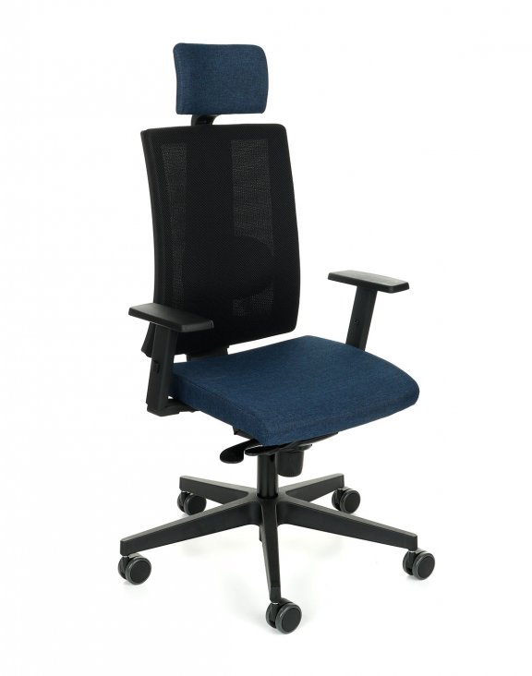 | 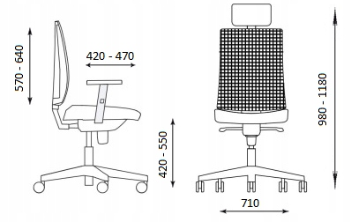

- Krzesło biurowe obrotowe poz. nr 2 formularza cen jednostkowych
Model referencyjny: Krzesło obrotowe @-MOTION lub równoważne
Opis cech wymaganych przy badaniu równoważności:
- Miękkie, tapicerowane siedzisko.
- Oparcie siatkowe wykonane w 100% z poliestru, o gramaturze 318 g/m2, odporność na ścieranie 70 000 Martindale cyklu, odporność barwy na światło wg EN ISO 105-B02 (5-7), odporność barwy na tarcie wg EN ISO 105-X12 (wet: 4–5 / dry: 4–5),pilling wg EN ISO 12945-2 (5), trudnozapalność EN 1021-1, EN 1021-2.
- Mechanizm synchroniczny funkcje:
- możliwość swobodnego kołysania się,
- oparcie odchylające się synchronicznie z siedziskiem w stosunku 2:1,
- kąt pochylenia oparcia 22 ° zsynchronizowany z siedziskiem 11 °,
- możliwość blokady oparcia i siedziska w 5 pozycjach,
- regulacja siły oporu oparcia za pomocą korbki,
- Anti-Shock – zabezpieczenie przed uderzeniem oparcia w plecy użytkownika po zwolnieniu blokady,
- regulacja głębokości siedziska 60 mm,
- opcja pochylenia siedziska do przodu (kąt ujemny) 2 ° regulowany za pomocą przycisku oraz regulacja głębokości siedziska 60 mm
- regulacja wysokości siedziska za pomocą podnośnika pneumatycznego.
- Zagłówek tapicerowany .
- Regulowane w wymiarze góra-dół podłokietniki ( wykonane ze stali chromowanej) z czarnymi miękkimi poliuretanowymi nakładkami regulowanymi w wymiarach przód-tył-na boki.
- Podstawa pięcioramienna Ø 682mm z polerowanego aluminium.
- Samohamowne kółka do powierzchni dywanowych lub do powierzchni twardych.
- Elementy metalowe: chrome.
- Atest Badań Wytrzymałościowych Remodex.
- Gatunek tkaniny tapicerskiej Sempre (poliester 100%, gramatura 366g/m2 ±3g, 160 000 Martindale cyklu , trudnozapalność EN 1021 1&2 -papieros i zapałka, kolor czarny).
- Krzesło posiada regulowane podparcie pod lędźwie.
- Gwarancja - 36 miesięcy w systemie „door to door”

Fotografia referencyjnego modelu krzesła | Wymiary krzesła
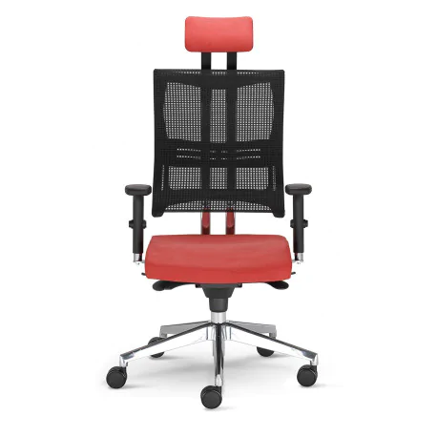 | 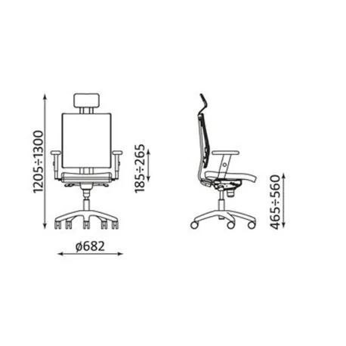

- Fotel biurowy obrotowy poz. nr 3 formularza cen jednostkowych
Model referencyjny Intrata Menager lub równoważny
Opis cech wymaganych przy badaniu równoważności:
- Siedzisko i oparcie tapicerowane.
- Szkielet siedziska wykonany jest z 7 warstw sklejki o grubości 10,5 mm, pokryty warstwą ognioodpornej pianki poliuretanowej (pianka wylewana).
- Przeszycia na siedzisku eliminują problem nadmiernego naciągania się.
- Oparcie wykonane jest z 6 warstw sklejki o grubości 9 mm, pokrytej pianką ciętą o grubości 35 mm 9 mm, pokrytej pianką ciętą o grubości 35 mm i gęstości 35 kg/m³. Osłona oparcia wykonana jest z czarnego polipropylenu .
- Mechanizm synchroniczny :
- możliwość swobodnego kołysania się,
- oparcie odchylające się synchronicznie z siedziskiem w stosunku 2:1,
- kąt pochylenia oparcia 22 ° zsynchronizowany z siedziskiem 11 °,
- możliwość blokady oparcia i siedziska w 5 pozycjach,
- regulacja siły oporu oparcia za pomocą korbki,
- Anti-Shock – zabezpieczenie przed uderzeniem oparcia w plecy użytkownika po zwolnieniu blokady,
- regulacja głębokości siedziska 60 mm ,
- opcja pochylenia siedziska do przodu (kąt ujemny) 2 ° regulowany za pomocą przycisku oraz regulacja głębokości siedziska 60mm,
- regulacja wysokości siedziska za pomocą podnośnika pneumatycznego.
- Zagłówek regulowany ( regulacja wysokości i pochylenia) , tapicerowany.
- Oparcie fotela wyposażone w podparcie części lędźwiowej kręgosłupa o regulowanej wysokości w zakresie 70mm.
- Gatunek tkaniny tapicerskiej typu Sempre (poliester 100% ,gramatura 366g/m2 ±3g, 160 000 Martindale cyklu , trudnozapalność EN 1021 1&2 -papieros i zapałka, kolor czarny).
- Podłokietniki R32R: 3D, ramię: stal chromowana, czarny poliamid, nakładka czarny poliuretan.
- Zakres regulacji podłokietników:
- wysokość 80 mm (góra/dół),
- szerokość 40 mm (regulacja na boki),
- głębokość nakładki 60 mm (przód/tył)
- Podstawa : Ø 700 mm, 5-ramienna, aluminium polerowane
- Kółka : Ø 65 mm, do twardych powierzchni, samohamowne, czarne
- Fotel posiada Atest Badań Wytrzymałościowych Remodex oraz Protokół Oceny Ergonomicznej Instytutu Medycyny Pracy.
- Produkt objęty jest gwarancją producenta na okres 60 miesięcy. Gwarancja świadczona jest w systemie „door to door”

Fotografie referencyjnego modelu krzesła
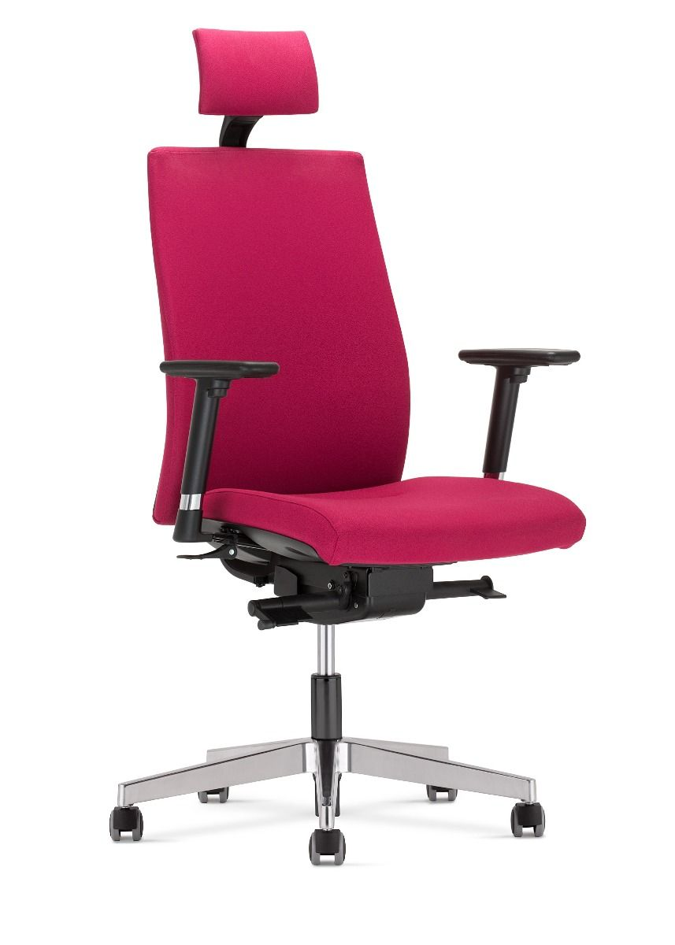 | 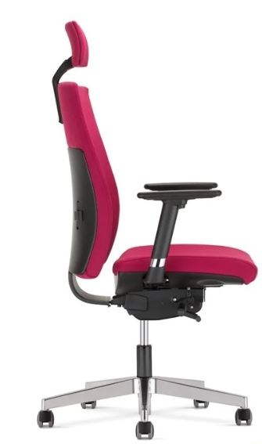
Mechanizm podparcia części lędźwiowej | Wymiary:
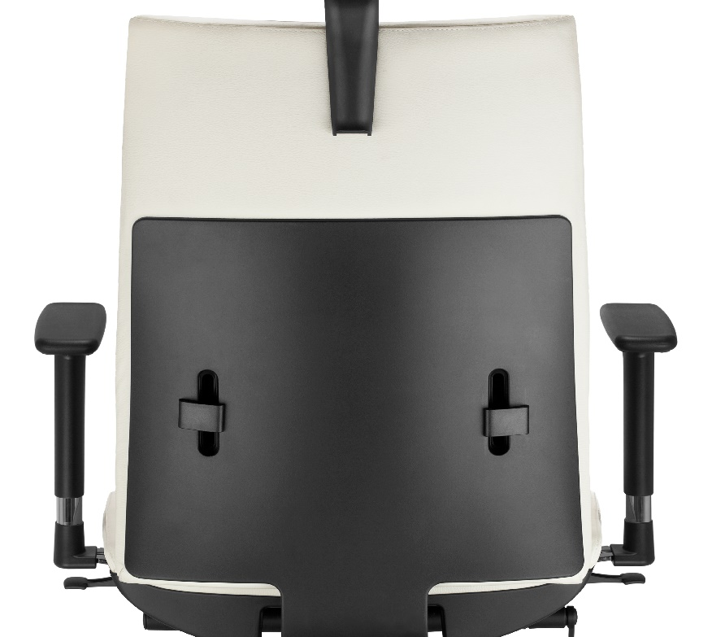 | 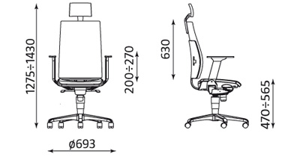

- Fotel biurowy obrotowy poz. nr 4 formularza cen jednostkowych
Model referencyjny Futura Mesh lub równoważny
Opis cech wymaganych przy badaniu równoważności:
- Siedzisko tapicerowane wytrzymałą siatką w kolorze czarnym.
- Fotel wyposażona w zagłówek 3D z możliwością regulacji wysokości w zakresie 50 mm, głębokości oraz kąta nachylenia. Zagłówek jest tapicerowany tą samą siatką co reszta fotela. Na tyle uchwytu zagłówka wieszak na odzież.
- Oparcie tapicerowane siatką w kolorze czarnym, która odpowiednio dopasowuje się do pleców Użytkownika, a także zapewnia dobrą cyrkulacje powietrza. Posiada atest trudnozapalności (EN 1021-1 papieros), i odporność na ścieranie 150 tys. cykli Martindale'a.
- Oparcie wyposażone jest w profil części lędźwiowej kręgosłupa o regulowanej wysokości, oraz posiada możliwość regulacji wysokości w 5 stopniach w zakresie 50 mm.
- Siedzisko fotela tapicerowane jest taką samą siatką co oparcie i zagłówek. Możliwość regulacji głębokości siedziska (odległości siedziska od oparcia) pozwala dostosować fotel do wzrostu Użytkownika. Zakres regulacji to 40 mm. Płynna regulacja wysokości siedziska odbywa się za pomocą podnośnika pneumatycznego.
- Regulacja wysokości podłokietnika nad siedzisko mieści się w zakresie 190-270 mm. W podłokietniku można regulować również wysunięcie nakładki podłokietnika (przód-tył).
- Zastosowany mechanizm w fotelu posiadający funkcję równoczesnego ruchu oparcia oraz siedziska z możliwością blokady. Ruch oparcia jest szybszy i wyraźniejszy niż ruch siedziska. Główną zaletą takiego mechanizmu jest ciągły kontakt oparcia z plecami Użytkownika, jeśli wybrana pozycja wychylenia nie jest zablokowana, oparcie nieustannie podąża za plecami Użytkownika, gwarantując im odpowiednie podparcie podczas pracy. Opór jaki stawia oparcie jest automatycznie ustawiany na podstawie wagi Użytkownika. Dodatkowo fotel zapobiega przed uderzeniem oparcia w plecy Użytkownika po zwolnieniu wybranej pozycji wychylenia oparcia (Anti-Shock).
- Zastosowana w siedzisku siatka MESH -jest trwała i odporna na rozciągania przy częstym i długim użytkowaniu. Dopasowuje się do kształtów ciała Użytkownika oraz zapewnia swobodną cyrkulację powietrza.
- Fotel objęty jest 3-letnią gwarancją producenta, świadczoną w systemie od drzwi do drzwi.
- Fotel posiada atest wytrzymałości i bezpieczeństwa użytkowania wydany przez PUR Remodex Zakład Badań i Wdrożeń Przemysłu Meblarskiego.
- Fotel o zwiększonej wytrzymałości dla Użytkowników o wadze do 150 kg. Wytrzymałość fotela potwierdzona atestem.
Fotografie referencyjnego modelu krzesła
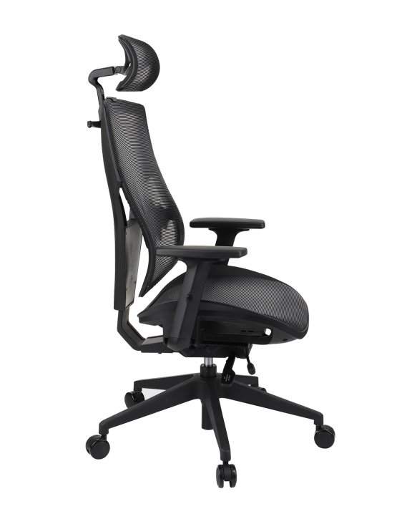 | 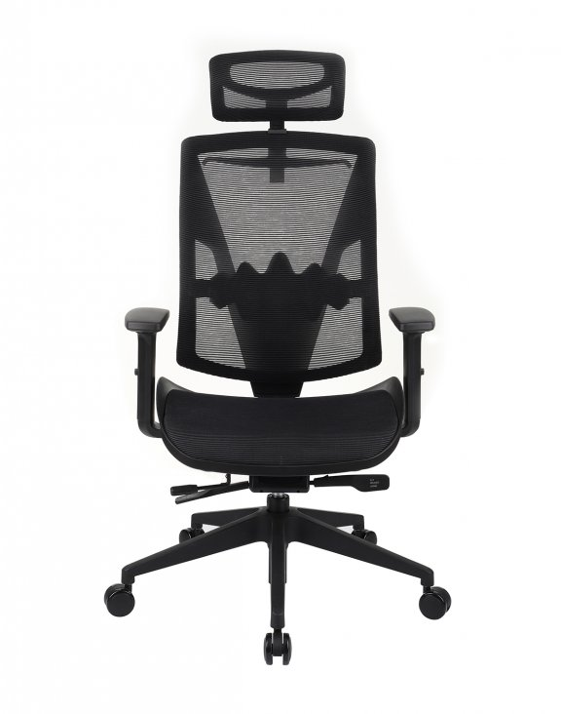
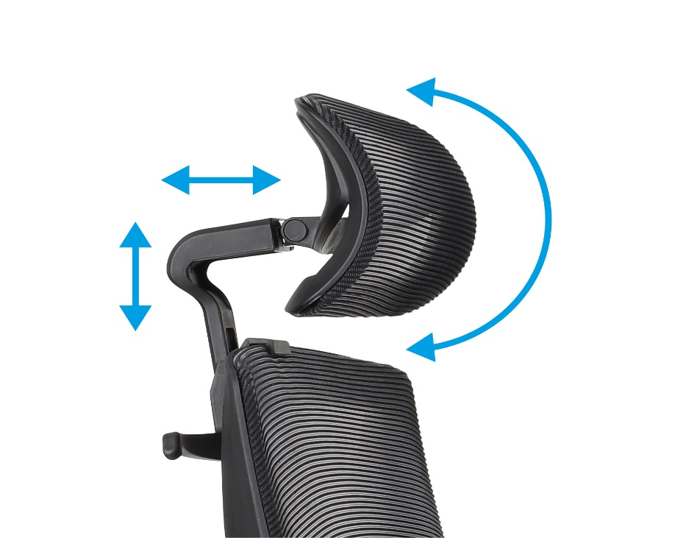 | 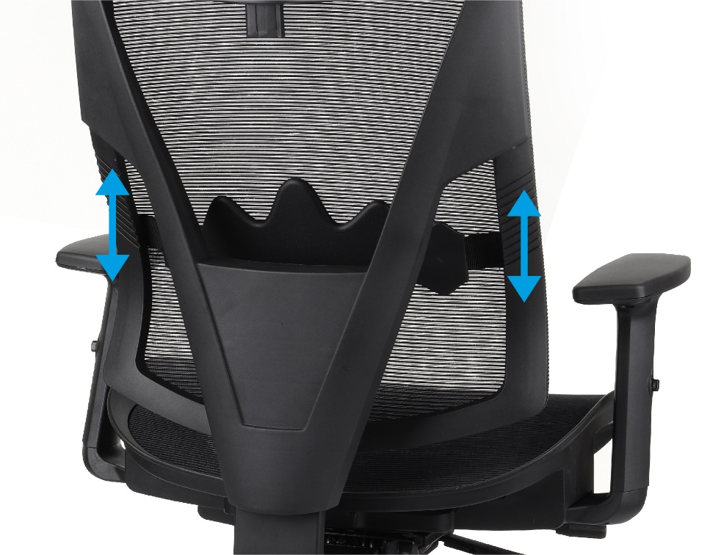
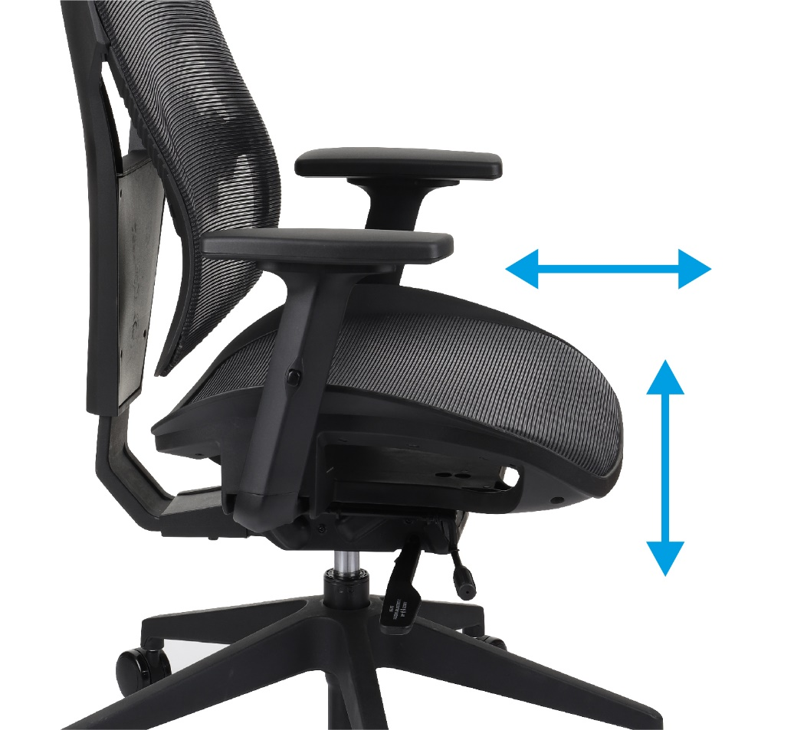 | 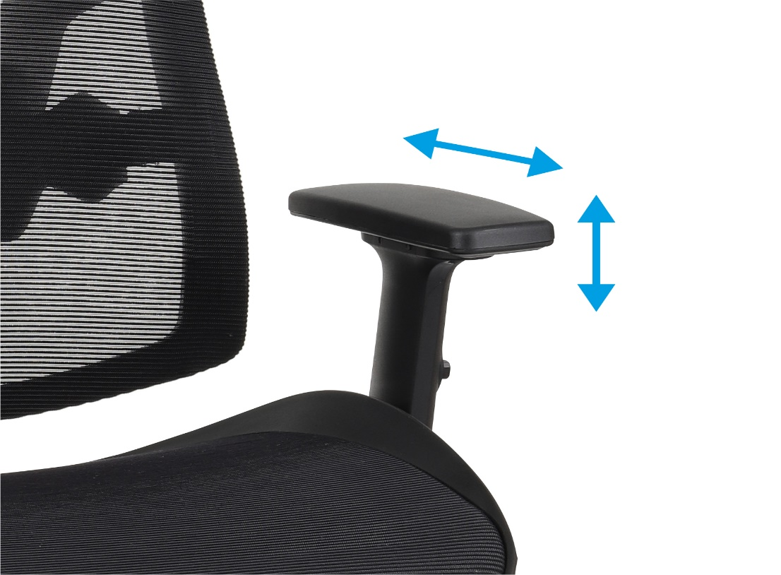
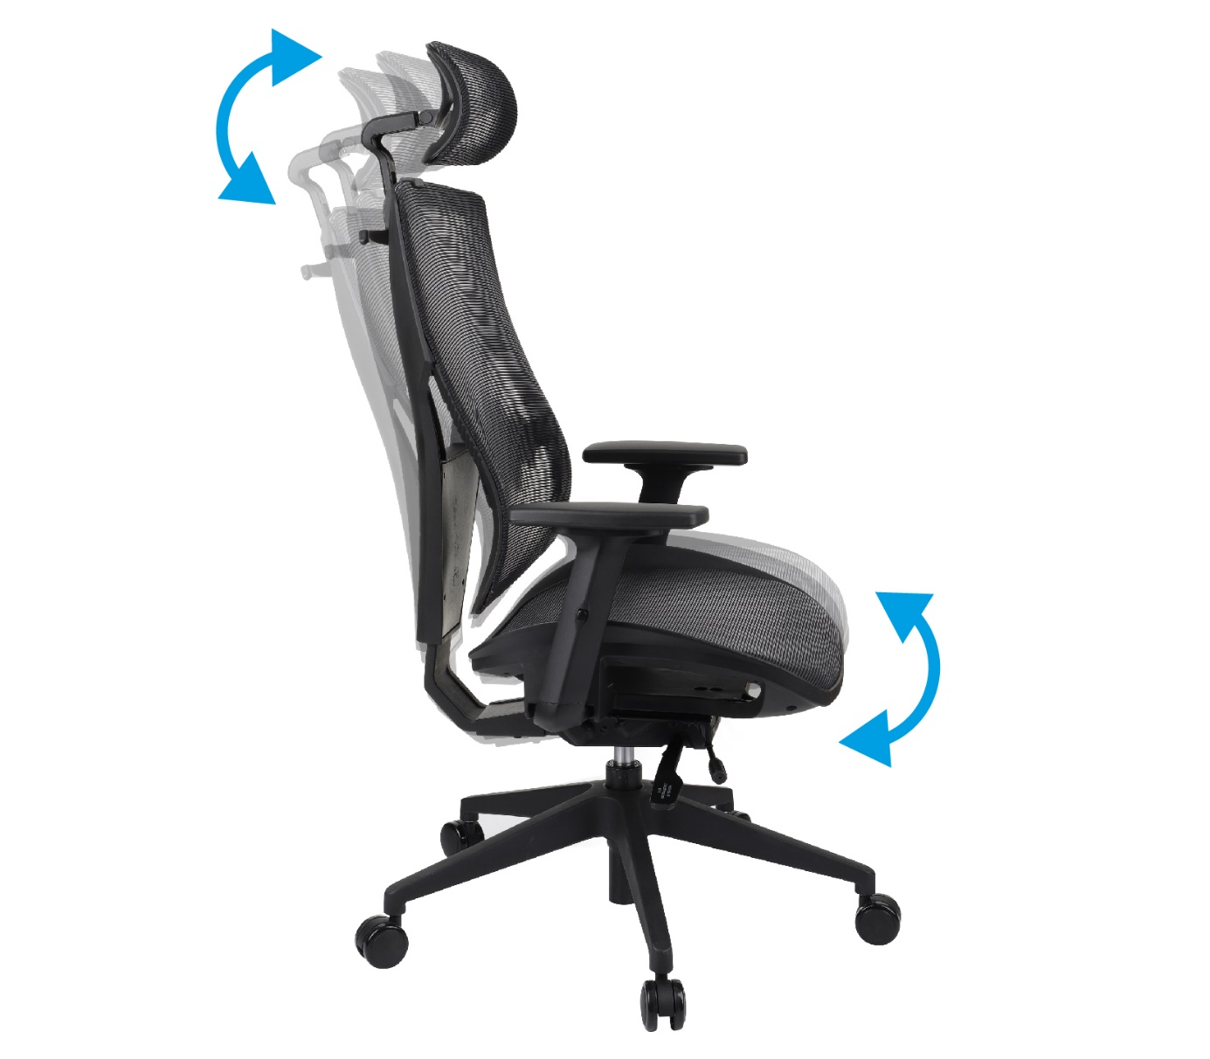

- Krzesło biurowe obrotowe poz. nr 5 formularza cen jednostkowych
Model referencyjny Taktik Mesh lub równoważny
Opis cech wymaganych przy badaniu równoważności:
- Zagłówek: Regulowany, tapicerowany
- Podparcie lędźwi: Manualne, regulowane na wysokość
- Oparcie: Siatkowe ( poliester 100%, gramatura 280g/m2, odporność na ścieranie 60 000 Martindale cyklu, trudnozapalność EN 1021-1, EN 1021-2)
- Siedzisko: Tapicerowane
- Podłokietniki: Regulacja góra – dół ramię: czarny poliamid, nakładka: czarny polipropylen
- Podstawa: Ø 710 mm, 5-ramienna, czarny poliamid
- Kółka: Ø 50 mm, do twardych powierzchni, samohamowne
- Pianka siedziska: Cięta
- Wymiary:
- Wysokość zagłówka: 165-200 mm
- Szerokość zagłówka: 280 mm
- Szerokość oparcia: 460 mm
- Głębokość całkowita: 644 mm
- Głębokość powierzchni siedziska: 455 mm
- Długość oparcia: 590 mm
- Długość zagłówka: 160 mm
- Wykończenia:
- Gatunek tkaniny tapicerskiej – zagłówek: Skaj
- Gatunek tkaniny tapicerskiej: typu Sempre (poliester 100% ,gramatura 366g/m2±3g, 160 000 Martindale cyklu, trudnozapalność EN 1021 1&2 -papieros i zapałka, kolor czarny).
- Kolor siatki: czarny
- Kolor tkaniny tapicerskiej – zagłówek: czarny
- Kolor tkaniny tapicerskiej: czarny
- Mechanizm synchroniczny:
- możliwość swobodnego kołysania się,
- synchroniczne odchylanie się oparcia 19 ° i siedziska 8 °,
- blokada kąta pochylenia oparcia / siedziska w 5 pozycjach,
- regulacja wysokości oparcia Up&Down (10 zapadek),
- regulacja siły oporu oparcia za pomocą pokrętła,
- Anti-Shock – zabezpieczenie przed uderzeniem oparcia w plecy użytkownika,
- regulacja głębokości siedziska,
- regulacja wysokości siedziska za pomocą podnośnika pneumatycznego.
- Produkt objęty jest gwarancją producenta okres 36 miesięcy na konstrukcję krzesła. Gwarancja świadczona jest w systemie „door to door”,

Fotografie referencyjnego modelu krzesła
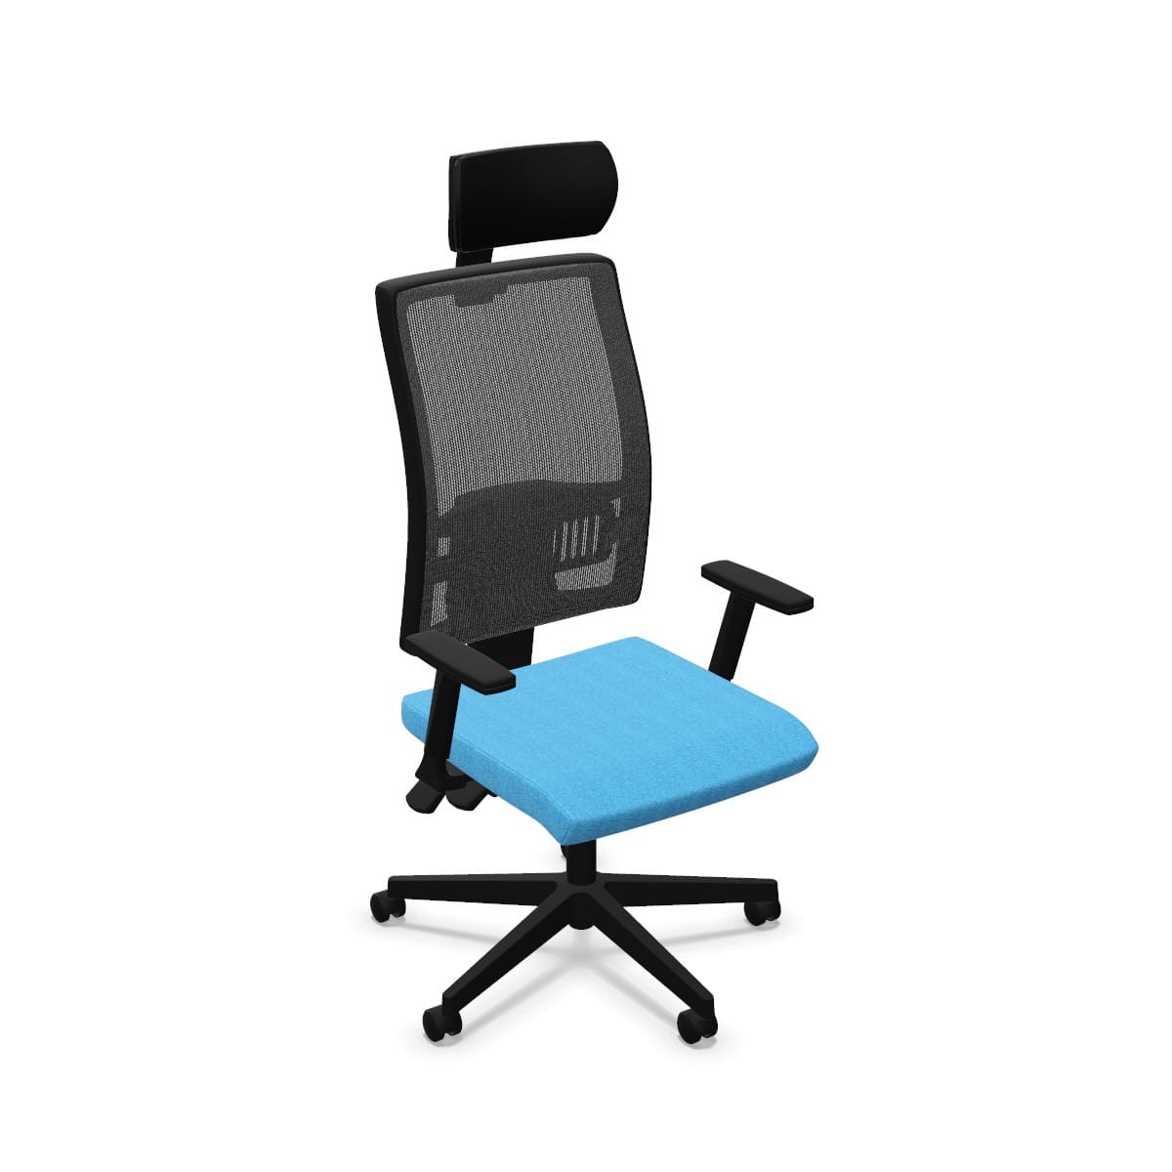 | 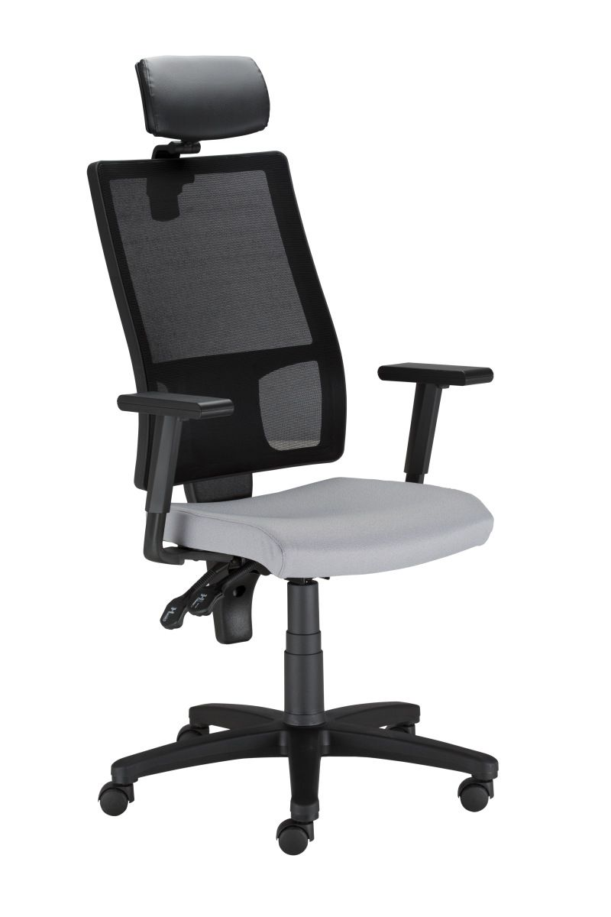

- Krzesło konferencyjne poz. nr 6 formularza cen jednostkowych
Model referencyjny : Krzesło LOCO II wood arm lub równoważne
Opis cech wymaganych przy badaniu równoważności:
- Rama: 4 nogi metalowe chromowane (chrom błyszczący), podłokietniki zamknięte
- Oparcie: tapicerowane dwustronnie
- Siedzisko: tkanina kolor szary
- Podłokietniki: zintegrowane z ramą, nakładki – drewno
- Elementy metalowe chrom
- Stopki twarde do podłóg miękkich
- Sztaplowanie: do 4 sztuk
- Pianka siedziska: cięta
- Pianka oparcia: cięta
- Wymiary jak na zamieszczonym rysunku
- Do wyceny przyjąć gatunek tkaniny tapicerskiej typu Sempre (poliester 100% ,gramatura 366g/m2 ±3g, 160 000 Martindale cyklu , trudnozapalność EN 1021 1&2 -papieros i zapałka, kolor czarny)
- Krzesło posiada Atest badań Wytrzymałościowych Remodex
- Gwarancja – 36 miesięcy w systemie „door to door”

fotografia krzesła spełniającego wymagania | Wymiary krzesła spełniającego wymagania:
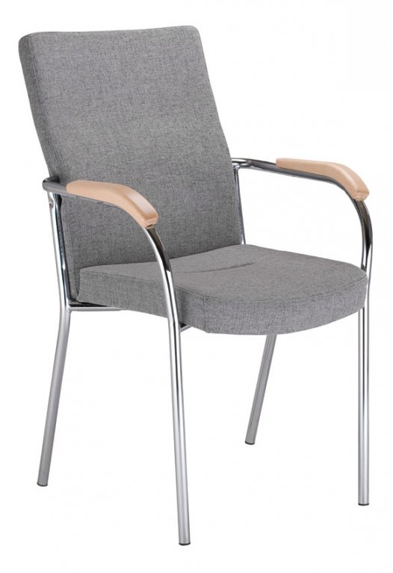 | 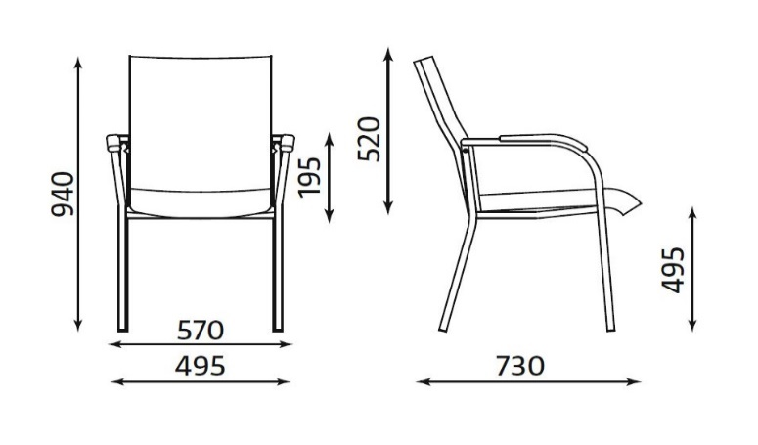

- Krzesło konferencyjne poz. nr 7 formularza cen jednostkowych
Model referencyjny: ISO chrome lub równoważne
Opis cech wymaganych przy badaniu równoważności:
- Metalowy stelaż na czterech nogach - chromowany.
- Siedzisko i oparcie tapicerowane tkaniną. Do wyceny przyjąć gatunek tkaniny tapicerskiej Sempre ( poliester 100% ,gramatura 366g/m2 ±3g, 160 000 Martindale cyklu , trudnozapalność EN 1021 1&2 -papieros i zapałka, kolor czarny)
- Wyposażone w stopki chroniące przed zarysowaniami.
- Możliwość sztaplowania w stosie - maksymalnie 10 sztuk.
- Produkt posiada Atest Badań Wytrzymałościowych Remodex oraz Protokół Oceny Ergonomicznej Instytutu Medycyny Pracy.
- Produkt objęty gwarancją producenta na okres 36 miesięcy na cała konstrukcję krzesła w systemie door to door.

fotografia krzesła spełniającego wymagania | Wymiary krzesła spełniającego wymagania:
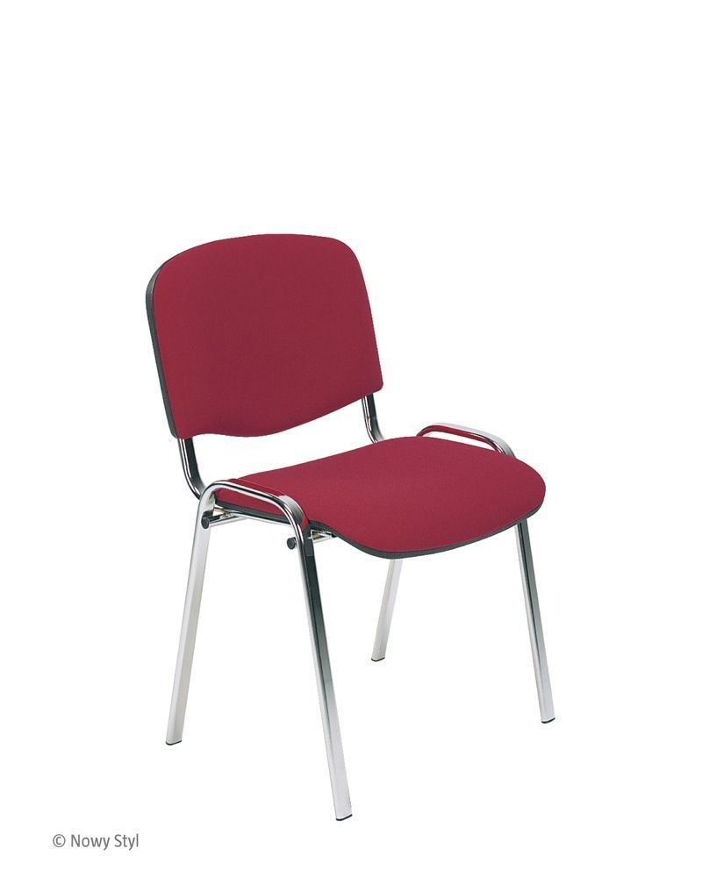 | 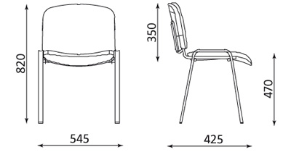

- Krzesło uczniowskie ,wielkość nr 6 poz. nr 8 formularza cen jednostkowych
Opis wymagań:
- Krzesło szkolne wykonane z rury 20x20 mm, malowanej proszkowo.
- Siedzisko i oparcie z lakierowanej sklejki bukowej o grubości 8 mm.
- Zatyczki zabezpieczające podłogę przed zarysowaniem.
- Wyrób spełniający normy : PN – EN 1729-1:2016-02; PN-EN 1729-1:2016-02/AC:2016-09 Krzesła i stoły dla instytucji edukacyjnych. Część 1: Wymiary funkcjonalne, oraz PN – EN 1729-2+A1:2016-02 Meble. Krzesła i stoły dla instytucji edukacyjnych. Część 2: Wymagania bezpieczeństwa i metody badań

Fotografia przykładowego krzesła uczniowskiego
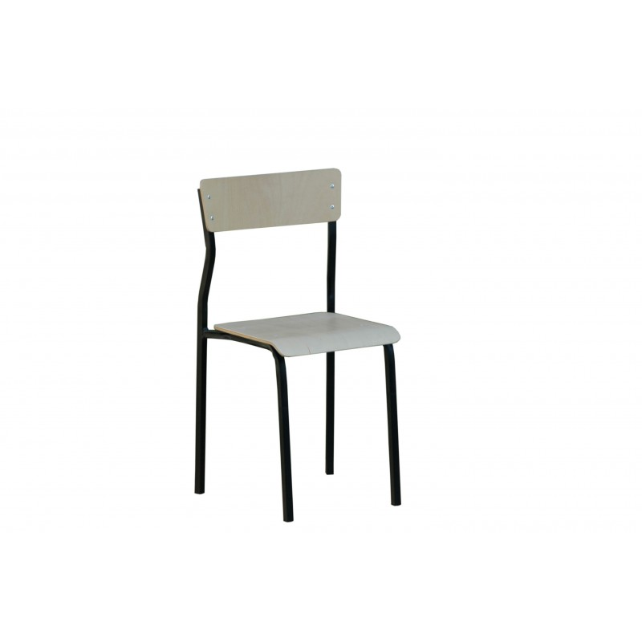

UWAGA:
Tolerancja wymiarów siedzisk +/- 5% przy zachowaniu wszystkich wymaganych funkcjonalności.
Wszystkie siedziska obrotowe mając spełniać kryteria określone w Rozporządzeniu Ministra Rodziny i Polityki Społecznej z dnia 18 października 2023 r. zmieniającego rozporządzenie w sprawie bezpieczeństwa i higieny pracy na stanowiskach wyposażonych w monitory ekranowe (Dz.U. 2023 poz. 2367).

ROZDZIAŁ 3

WZÓR UMOWY RAMOWEJ NR A-ZP.383.…2025
zawarta w dniu .............................. w Szczecinie pomiędzy:
Uniwersytetem Szczecińskim, z siedzibą przy al. Papieża Jana Pawła II 22a, 70-453 Szczecin,
NIP 851-020-80-05, reprezentowanym przez:
…………………………..
przy kontrasygnacie:
mgr Andrzeja Kucińskiego Kwestora US
zwanym dalej w treści umowy Zamawiającym
a:…………………………………………………………………………..
REGON: ……………….., NIP: …………………..
reprezentowaną przez:
……………………………………..
zwaną dalej w treści umowy Wykonawcą
…………………………………………………………………………..
REGON: ……………….., NIP: …………………..
reprezentowaną przez:
……………………………………..
zwaną dalej w treści umowy Wykonawcą
…………………………………………………………………………..
REGON: ……………….., NIP: …………………..
reprezentowaną przez:
……………………………………..
zwaną dalej w treści umowy Wykonawcą

zwani w dalszej części umowy „Stronami”

w wyniku przeprowadzonego postępowania nr A-ZP.381.19.2025.WB w trybie przetargu nieograniczonego, zgodnie z Ustawą z dnia 11 września 2019 r. Prawo Zamówień Publicznych (Dz. U. z 2024 r. poz. 1320) zawarta została umowa ramowa następującej treści:

§ 1.
Przedmiot umowy
- Przedmiotem umowy jest ustalenie przez Strony warunków dotyczących Zamówień wykonawczych.
- Zamówienia wykonawcze udzielane będą przez Zamawiającego według jego bieżących potrzeb.
- W zamówieniu wykonawczym - stanowiącym załącznik do niniejszej umowy, zostały określone wszystkie zasady i terminy dostawy asortymentu brył meblowych/siedzisk.
- Asortyment, który będzie przedmiotem zamówienia wykonawczego, będzie wyprodukowany zgodnie z normami obowiązującymi w Polsce i w Unii Europejskiej, będzie spełniać ww. normy oraz będzie spełniał wszystkie wymagania określone w Opisie przedmiotu zamówienia w postępowaniu A-ZP.381.19.2025.WB uszczegółowione w Zamówieniu wykonawczym.
§ 2
Terminy wykonania umowy
Umowę zawiera się do dnia wyczerpania wskazanych w § 3 ust. 1 środków przeznaczonych w ramach umowy na realizację Zamówień wykonawczych, lub na okres do podpisania umowy przez kolejno następujące po sobie 12 miesięcy, w zależności od tego, które z tych zdarzeń nastąpi pierwsze.
§ 3
Wynagrodzenie
- Wartość maksymalna umowy ramowej zostaje określona na …… PLN brutto (słownie złotych: ………… 00/100) i zawiera wszystkie składniki cenotwórcze.
- Na etapie realizacji zamówień wykonawczych w oparciu o umowę ramową zaoferowane ceny jednostkowe asortymentu, z zastrzeżeniem postanowień § 8 niniejszej Umowy nie mogą być wyższe niż w ofercie złożonej przez danego Wykonawcę w postępowaniu A-ZP.381.19.2025.WB.
- Strony ustalają, że przez okres obowiązywania umowy łączna wartość dostaw realizowanych na podstawie Zamówień wykonawczych nie przekroczy kwoty, o której mowa w ust. 1.
- Wynagrodzenie za realizację zamówień wykonawczych, obejmuje wszelkie koszty związane z realizacją postanowień umowy i danego zamówienia wykonawczego (w szczególności wszelkie cła, koszty i opłaty, w tym koszt transportu do siedziby Zamawiającego).
- Rozliczenie za wykonane dostawy (w tym dostawy częściowe) następować będzie zgodnie z zawartymi zamówieniami wykonawczymi po realizacji dostawy.
- Wykonawca nie ma prawa przenoszenia na osoby trzecie wierzytelności wynikających z niniejszej umowy, bez zgody Zamawiającego wyrażonej na piśmie.
§ 4
Płatności
Zamawiający zobowiązany jest do zapłaty ceny przelewem, na konto Wykonawcy w:
banku …………………………………………
na rachunek …………………………………………
w terminie do 30 dni od daty otrzymania faktury VAT wraz z przedmiotem umowy, potwierdzonym obustronnie podpisanym protokołem odbioru.
§ 5
Zasady udzielania zamówień wykonawczych
- Zamówienia wykonawcze udzielone po przeprowadzeniu postępowania o udzielenie zamówienia według następującej procedury:
- przed udzieleniem każdego zamówienia zamawiający zaprasza do składania ofert wykonawców, z którymi zawarto niniejszą umowę ramową. Zaproszenie zostanie przesłane – za pomocą platformy zakupowej Zamawiającego (https://platformazakupowa.pl/pn/usz) na adres skrzynki elektronicznej wskazanej w ust. 3;
- Zamawiający wyznacza termin składania ofert z uwzględnieniem złożoności przedmiotu zamówienia oraz czasu niezbędnego do przygotowania i złożenia ofert w odniesieniu do każdego zamówienia, nie krótszy jednak niż 5 dni kalendarzowych;
- oferty składa się w formie elektronicznej przy użyciu środków komunikacji elektronicznej, a z ich zawartością nie można się zapoznać przed upływem terminu ich składania;
- zamawiający udziela zamówienia wykonawcy, który złożył najkorzystniejszą ofertę na podstawie kryteriów oceny ofert określonych w ogłoszeniu zamówieniu lub dokumentach zamówienia dotyczących umowy ramowej;
- przepis art. 253 ust. 1 PZP stosuje się.
- Wykonawca, na każde żądanie Zamawiającego, potwierdzi fakt otrzymania zamówienia wykonawczego.
- Adresy e-mail Wykonawców, na które będą przekazywane zaproszenia do składania ofert:
  - …………………………… - ……………………
  - …………………………… - ……………………
  - …………………………… - ……………………
- W razie wątpliwości poczytuje się, że Zamawiający nie jest zobowiązany do składania zamówień wykonawczych i strony nie ustalają dla Wykonawcy minimalnej kwoty gwarantowanej zapłaty w przypadku nie składania przez Zamawiającego zamówień wykonawczych objętych umową.
- Osoby uprawnione do reprezentacji Stron:
  - Ze strony Zamawiającego - …………………..
  - Ze strony Wykonawców:
- …………………….. - ………………..
- ……………………. - ………………..
- ……………………. - ………………..
- W przypadku, gdy w ramach zamówień wykonawczych przetwarzane będą dane osobowe,
Strony podpiszą umowę o powierzeniu przetwarzania danych osobowych stosownie do aktualnych na dzień przesłania zamówienia wykonawczego powszechnie obowiązujących przepisów prawnych.
§ 6
Kary umowne
- Zamawiający może żądać od Wykonawcy następujących kar umownych:
- za odstąpienie od niniejszej umowy z przyczyn leżących po stronie Wykonawcy, w szczególności wskazanych w § 7 ust. 1 umowy – kara w wysokości 10% wartości maksymalnej brutto umowy ramowej,
- za odstąpienie od umowy przez Wykonawcę – kara w wysokości 10%, wartości maksymalnej brutto umowy ramowej.
- Zamawiający może dokonać potrącenia naliczonych i należnych mu kar umownych z wynagrodzenia należnego Wykonawcy.
- Odpowiedzialność Stron z tytułu zapłaty kar umownych ograniczona jest do 10% wartości maksymalnej brutto umowy ramowej.
- Strony zachowują prawo do odszkodowania uzupełniającego do wysokości poniesionej szkody.
- Strony nie ponoszą odpowiedzialności za niewykonanie lub nienależyte wykonanie obowiązków wynikających z umowy spowodowane siłą wyższą. Pojęcie siły wyższej oznacza wszelkie wydarzenia, istniejące lub mogące zaistnieć w przyszłości, które mają wpływ na realizację umowy, znajdujące się poza realną kontrolą Stron oraz takie, których nie można było przewidzieć lub które choć przewidywalne były nieuniknione, nawet po powzięciu przez Zamawiającego lub Wykonawcę wszelkich uzasadnionych kroków dla uniknięcia takich zdarzeń. Pojęcie to obejmuje w szczególności takie wydarzenia o charakterze nadzwyczajnym jak: zamieszki, wojny, katastrofalne działanie sił przyrody, promieniowanie, epidemie, zamknięcie granic, strajki generalne lub branżowe (o ile trwają dłużej niż 5 dni), a także akty władzy publicznej. Jeżeli wskutek okoliczności siły wyższej Strona nie będzie mogła wykonywać swoich obowiązków umownych w całości lub części, niezwłocznie powiadomi o tym drugą Stronę. W takim przypadku Strony uzgodnią sposób i zasady dalszego wykonywania umowy lub jej rozwiązania.
- Kary umowne określone w niniejszym paragrafie stają się wymagalne w pierwszym dniu kiedy możliwe jest ich naliczenie, a w przypadku kar za zwłokę z każdym dniem.
§ 7
Odstąpienie do umowy
- Zamawiający może odstąpić od umowy jeżeli Wykonawca nie wykonuje lub nienależycie wykonuje umowę. W takiej sytuacji Zamawiający przed odstąpieniem od umowy wzywa Wykonawcę do zmiany sposobu realizacji umowy wyznaczając mu odpowiedni termin, z zastrzeżeniem, że upływie wyznaczonego terminu od umowy odstąpi. Zamawiający może odstąpić od umowy w ciągu 14 dni od bezskutecznego upływu wyznaczonego Wykonawcy terminu.
- W razie wystąpienia istotnej zmiany okoliczności powodującej, że wykonanie umowy nie leży w interesie publicznym, czego nie można było przewidzieć w chwili zawarcia umowy, Zamawiający może odstąpić od umowy w terminie 30 dni od powzięcia wiadomości o powyższych okolicznościach.
- W przypadku odstąpienia od umowy przez Zamawiającego z powodu okoliczności, o których mowa w ust. 1 i 2, Wykonawca może żądać wyłącznie wynagrodzenia należnego mu z tytułu wykonania części umowy, bez prawa dochodzenia odszkodowania z tego tytułu.
§ 8.
Zmiany umowy
      - Dopuszcza się zmianę postanowień zawartej Umowy w stosunku do treści oferty, na podstawie której dokonano wyboru Wykonawcy w przypadku wystąpienia następujących zdarzeń:
  - konieczności dostarczenia innego asortymentu, niż dostępny w momencie składania przez Wykonawcę oferty, spowodowanej w szczególności zakończeniem produkcji asortymentu lub wycofaniem go z produkcji lub obrotu na terytorium Rzeczypospolitej Polskiej, posiadających parametry identyczne lub lepsze od zaproponowanych przez Wykonawcę w ofercie.
  - wystąpienia zmian powszechnie obowiązujących przepisów prawa w zakresie mającym wpływ na realizację przedmiotu umowy;
  - siły wyższej lub powstałej z winy osób trzecich uniemożliwiająca wykonanie przedmiotu umowy zgodnie z Umową;
  - wystąpienia przeszkód o obiektywnym charakterze (zdarzenia zewnętrzne i niemożliwe do zapobieżenia).
- Strony przewidują możliwość wprowadzenia - w formie pisemnego aneksu - zmian kosztów wpływających na ceny jednostkowe asortymentu objętego niniejszą umową ramową niż wskazane w poprzednich ustępach. Strony ustalają, iż miernikiem zmiany cen jednostkowych asortymentu objętego niniejszą umową ramową jest wskaźnik cen towarów i usług konsumpcyjnych publikowany przez Prezesa Głównego Urzędu Statystycznego.
- Zmiana wynagrodzenia Wykonawcy w oparciu o wskaźnik wskazany w ustępie 2 będzie następowała w okresach 6-cio miesięcznych obliczanych od miesiąca, w którym zawarto umowę. Jeżeli na koniec 6-cio miesięcznego okresu wskaźnik Prezesa GUS, o jakim mowa w ust. 2 zmieni się o co najmniej 10 % w porównaniu do wskaźnika bazowego, to jest to podstawą do ewentualnej odpowiedniej zmiany wynagrodzenia Wykonawcy.
- Zmiana wynagrodzenia w przypadku aktualizacji wskaźnika wskazanego w ust. 2 może dotyczyć Zamówień wykonawczych realizowanych od kolejnego miesiąca po upływie 6-cio miesięcznego okresu, o jakim mowa w poprzednim ustępie. Strony mogą wprowadzić zmianę wynagrodzenia po uprzednim przedstawieniu przez Wykonawcę szczegółowych kalkulacji obrazujących, czy i w jakim stopniu zmiana przyjętego wskaźnika wpłynęła na koszty realizacji Zamówień wykonawczych. Zamawiający oceni przedstawione uzasadnienie i podejmie decyzję o ewentualnej zmianie wysokości wynagrodzenia lub odmówi wprowadzania zmiany przedstawiając swoje stanowisko. Wprowadzona zmiana może dotyczyć wszystkich cen jednostkowych, bądź części cen jednostkowych w sytuacji, gdy zmiana wskaźnika nie wpłynie na poziom kosztów w odniesieniu do wszystkich elementów objętych przedmiotem zamówienia. Na podstawie instrumentu wprowadzonego zgodnie z art. 439 ust. 2 p.z.p. maksymalna wysokość cen jednostkowych asortymentu będącego przedmiotem niniejszej umowy ramowej nie może wzrosnąć o więcej niż 10 % w stosunku do cen oferowanych w postępowaniu A-ZP.381.19.2025.WB. Zmiana nie wpływa na wysokość maksymalnej wartości umowy ramowej.
- Niezależnie od powyższego, Strony dopuszczają możliwość zmian redakcyjnych Umowy oraz zmian będących następstwem zmian danych Stron ujawnionych w rejestrach publicznych, a także zmian korzystnych z punktu widzenia realizacji przedmiotu umowy, w szczególności przyspieszających realizację, obniżających koszt ponoszony przez Zamawiającego na wykonanie, utrzymanie lub użytkowanie przedmiotu umowy bądź zwiększających użyteczność przedmiotu umowy. W takiej sytuacji, strony wprowadzą do umowy stosowne zmiany weryfikujące redakcyjne dotychczasowe brzmienie umowy bądź wskazujące nowe dane wynikające ze zmian w rejestrach publicznych albo też kierując się poszanowaniem wzajemnych interesów, zasadą równości Stron oraz ekwiwalentności świadczeń i przede wszystkim zgodnym zamiarem wykonania przedmiotu umowy, określą zmiany korzystne z punktu widzenia realizacji przedmiotu umowy.
- W razie wątpliwości, przyjmuje się, że nie stanowią zmiany umowy następujące zmiany:
- danych związanych z obsługą administracyjno-organizacyjną Umowy,
- danych teleadresowych,
- danych rejestrowych,
- będące następstwem sukcesji uniwersalnej po jednej ze stron Umowy.
- Wszelkie zmiany do Umowy wymagają pisemnego aneksu podpisanego przez strony pod rygorem nieważności.
§ 9
Rozstrzyganie sporów
Strony podają jako adresy do korespondencji adresy wskazane we wstępie do niniejszej umowy. Każda ze stron zobowiązana jest do powiadomienia drugiej strony o zmianie adresu. W przypadku zaniechania zawiadomienia skuteczne jest skierowanie oświadczenia na ostatni znany drugiej stronie adres.
§ 10.
Postanowienia końcowe
- Wszelkie spory powstałe w związku z umową będą rozstrzygane przez sąd powszechny właściwy ze względu na siedzibę Zamawiającego.
- W sprawach nie uregulowanych niniejszą umową mają zastosowanie przepisy Kodeksu Cywilnego, ustawy z dnia 11 września 2019 r. – Prawo zamówień publicznych wraz z przepisami wykonawczymi i inne obowiązujące przepisy prawa.
- Umowa sporządzona została w dwóch jednobrzmiących egzemplarzach, po jednym dla każdej ze stron.
ZAŁĄCZNIKI:
- Oferta Wykonawcy
- Opis przedmiotu zamówienia

Zamówienie Wykonawcze
do Umowy Ramowej nr
z dnia
Zamawiający, tj.
Uniwersytetem Szczecińskim, z siedzibą przy al. Papieża Jana Pawła II 22a, 70-453 Szczecin,
NIP 851-020-80-05, reprezentowanym przez:
……………………………….
przy kontrasygnacie:
mgr Andrzeja Kucińskiego Kwestora US
zwanym dalej w treści umowy Zamawiającym
zleca
a Wykonawca:
przyjmuje do realizacji zamówienie wykonawcze, zgodnie z poniższymi zapisami:
§1
Komplementarność
Na całość zamówienia wykonawczego składają się postanowienia zawarte poniżej oraz postanowienia zawarte w Umowie Ramowej …………nr z dnia …………, zwanej dalej „umową ramową”. W przypadku ewentualnych rozbieżności lub sprzeczności pomiędzy postanowieniami zawartymi poniżej a postanowieniami umowy ramowej stosuje się postanowienia umowy ramowej.
§2
Przedmiot zamówienia
Przedmiotem niniejszego zamówienia wykonawczego jest dostawa następującego
asortymentu: …………………………………………………………………………………………
§3
Terminy i sposób realizacji
- Za termin wykonania przedmiotu niniejszego zamówienia wykonawczego należy rozumieć ostateczny termin fizycznego dostarczenia Zamawiającemu przez Wykonawcę kompletnego i odpowiadającego wymaganiom Zamawiającego oraz w pełni sprawnego asortymentu potwierdzonych protokołami odbioru, podpisanymi przez przedstawicieli stron Umowy Ramowej.
- Dostawa sprzętu w ramach zamówienia, o którym mowa w § 2 nastąpi nie później niż w terminie …………….. od dnia podpisania niniejszego Zamówienia wykonawczego.
- Transport, rozładunek , wniesienie i montaż wyposażenia meblowego na koszt i ryzyko Wykonawcy.
- Montaż wyposażenia ma polegać na ustawieniu i wypoziomowaniu poszczególnych elementów będących przedmiotem zamówienia w docelowych pomieszczeniach.
- Przedmiot zamówienia winien być zgłoszony Zamawiającemu do odbioru w stanie umożliwiającym podjęcie pracy ( tzn. pomieszczenia po montażu opróżnione z opakowań elementów, resztek materiałów, powierzchnie podłóg czyste, mebli czyste – tzn. wszystkie elementy pozbawione ewentualnych powłok zabezpieczeń fabrycznych , odkurzone).
§ 4
Gwarancja
- Na dostarczony sprzęt Wykonawca udziela gwarancji - jakości na okres wskazany w Rozdziale 2 SWZ w postępowaniu A-ZP.381.19.2025.WB, liczony od dnia podpisania protokołu odbioru bez zastrzeżeń.
- Zgłoszenie serwisanta do naprawy przedmiotu zamówienia nastąpi w ciągu 7 dni roboczych od daty zgłoszenia usterki, a naprawa zostanie wykonana w ciągu 10 dni roboczych od dnia zgłoszenia usterki, a jeżeli wystąpi konieczność importu części/elementów składowych mebli lub całego mebla, naprawa zostanie wykonana w ciągu 21 dni od daty zgłoszenia usterki.
- Koszty dojazdu serwisu do i z miejsca użytkowania lub przewóz uszkodzonego mebla do i po naprawie nie obciążają Zamawiającego w okresie gwarancyjnym.
- Wymiana jakiegokolwiek modułu mebla należącego do przedmiotu zamówienia na nowy równoważny nastąpi na żądanie Zamawiającego, przy drugim jego uszkodzeniu w okresie gwarancyjnym. Uszkodzony moduł nie podlegający naprawie zostanie wymieniony na nowy równoważny oraz zgodnie z przepisem art. 581 Kodeksu cywilnego, dostarczony będzie z pełnym okresem gwarancji określonym zgodnie z ust. 1. Powyższe odnosi się także – odpowiednio – do wymiany całego mebla na nowy.
- W ramach gwarancji Wykonawca zobowiązany jest do nieodpłatnego usuwania wad dostarczonego asortymentu przez jego naprawę lub wymianę na nowy według wyboru Zamawiającego.
- Wady asortymentu będą zgłaszane Wykonawcy na podany przez niego adres mailowy lub na wskazany numer telefonu, określony w § 6 niniejszej umowy, ze wskazaniem numeru inwentarzowego i lokalizacji wadliwego asortymentu oraz opisem wady.
- Wykonawca zapewni w okresie pogwarancyjnym dostępność części zamiennych oraz pełny serwis przedmiotu umowy, przez okres 3 lat, licząc od daty zakończenia okresu gwarancji.
§5
Wynagrodzenie Wykonawcy
Za wykonanie przedmiotu umowy wykonawczej, o którym mowa w §2, Zamawiający zapłaci Wykonawcy wynagrodzenie za prawidłowo zrealizowane zamówienia w łącznej kwocie netto PLN (słownie: ), tj. brutto PLN (słownie: ).
§6
Zgłaszanie wad asortymentu
Wady sprzętu mogą zostać zgłoszone Wykonawcy na następujące dane:
e-mail:
faks:
§ 7
Osoby wyznaczone w celu realizacji zamówienia wykonawczego
- Osobami wyznaczonymi w celu realizacji niniejszego zamówienia są:
1) ze strony Wykonawcy: ………………………
- e-mail:
- e-mal:
- e-mail:
2) ze strony Zamawiającego: ……………………
- Zmiana osób wymienionych w § 7 ust. 1 pkt 1 i 2 nie stanowi zmiany Zamówienia wykonawczego i wymaga jedynie stosownego powiadomienia na adres e-mail strony przeciwnej.
- W razie wątpliwości poczytuje się, że osoba wymieniona w ust. 1 pkt 2 nie jest upoważniona do dokonywania zmian niniejszego zamówienia wykonawczego.
§ 8
Kary umowne
1. Zamawiający może żądać od Wykonawcy następujących kar umownych:
a) za zwłokę w wykonaniu dostawy asortymentu – kara w wysokości 0,5% wartości netto nie zrealizowanej części dostawy za każdy dzień zwłoki, liczony od terminu ustalonego w Zamówieniu wykonawczym,
b) za niedotrzymanie przez Wykonawcę terminu wymiany asortymentu, który nie odpowiadał zamówieniu, był uszkodzony lub niesprawny lub za niedotrzymanie terminu wymiany asortymentu z tytułu gwarancji – kara w wysokości 0,5% wartości netto asortymentu podlegającego wymianie za każdy dzień zwłoki,
c) za odstąpienie od niniejszego Zamówienia wykonawczego z przyczyn leżących po stronie Wykonawcy, w szczególności wskazanych w § 9 ust. 1 Zamówienia wykonawczego – kara w wysokości 20% wartości netto Zamówienia wykonawczego,
d) za odstąpienie od Zamówienia wykonawczego przez Wykonawcę – kara w wysokości 20% wartości netto Zamówienia wykonawczego.
      - Zamawiający może dokonać potrącenia naliczonych i należnych mu kar umownych z wynagrodzenia należnego Wykonawcy.
      - Odpowiedzialność Stron z tytułu zapłaty kar umownych ograniczona jest do 20% wartości netto Zamówienia wykonawczego.
      - Zamawiający zastrzega sobie prawo dochodzenia na zasadach ogólnych odszkodowania za szkody przewyższające wysokość kar umownych.
§ 9
Odstąpienie od umowy wykonawczej
- Zamawiający może odstąpić od umowy w przypadku, gdy Wykonawca, pomimo wezwania przez Zamawiającego do wykonywania lub należytego wykonywania zobowiązań z umowy w terminie 7 dni od dnia doręczenia wezwania, nadal nie wykonuje zobowiązań wynikających z umowy lub wykonuje je nienależycie; w takim przypadku odstąpienie od umowy może nastąpić w terminie 30 dni od bezskutecznego upływu 7 dniowego terminu do należytego wykonywania umowy.
- Odstąpienie od umowy może nastąpić wyłącznie w formie pisemnej pod rygorem nieważności.
- Odstąpienie od umowy, nie wyłącza możliwości naliczenia i potrącenia kar umownych, o których mowa w § 8.
§ 10
Postanowienia końcowe
Zamówienie wykonawcze sporządzono w formie elektronicznej.

……………………………………..
/Dział Zamówień Publicznych/

SPECYFIKACJĘ WARUNKÓW ZAMÓWIENIA

ZATWIERDZAM

Szczecin, dnia…………………………… ……………………………..
/Zamawiający/

Przez progi unijne należy rozumieć kwoty wartości zamówień lub konkursów określone w art. 4 i art. 13 dyrektywy Parlamentu Europejskiego i Rady 2014/24/UE z dnia 26 lutego 2014 r. w sprawie zamówień publicznych, uchylającej dyrektywę 2004/18/WE (Dz. Urz. UE L 94 z 28.03.2014, str. 65, z późn. zm.), zwanej dalej „dyrektywą 2014/24/UE”
W zależności od części zamówienia

